ДОГОВОР № ___

на выполнение подрядных работ
г. Новосибирск «____» _________ 2013г.

Федеральное государственное бюджетное образовательное учреждение высшего профессионального образования «Сибирский государственный университет путей сообщения» (СГУПС), именуемое в дальнейшем «Заказчик, в лице проректора Новоселова Алексея Анатольевича, действующего на основании доверенности №63 от 17.12.2012г., с одной стороны и Общество с ограниченной ответственностью РСК «АРМАДА» (ООО РСК «АРМАДА») именуемое в дальнейшем «Подрядчик», в лице директора Тяпкина Александра Геннадьевича, действующего на основании Устава, с другой стороны, в результате размещения заказа в соответствии с Федеральным законом №94-ФЗ от 21.07.2005, путем проведения открытого аукциона в электронной форме №ЭА-43/ 0351100001713000074, на основании протокола подведения итогов открытого аукциона в электронной форме от 21.05.2013г., заключили путем подписания электронной подписью гражданско-правовой договор бюджетного учреждения – настоящий договор на выполнение подрядных работ (далее – договор) о нижеследующем:

1. ПРЕДМЕТ ДОГОВОРА
1.1.«Подрядчик» обязуется по заданию «Заказчика» выполнить из своих материалов, своими cилами и средствами подрядные работы, а «Заказчик» принять эти работы и оплатить их стоимость.
1.2.«Подрядчик» обязуется выполнить подрядные работы – текущий ремонт аудитории №09 Учебного корпуса №1 Заказчика по адресу: ул. Дуси Ковальчук, 191, в соответствии с требованиями технического задания Заказчика (Приложение №1).
1.3. Перечень, объем и стоимость работ предусмотрены локально-сметным расчетом (Приложение № 2).
1.4. Последовательность производства работ осуществляется в соответствии с графиком производства работ, который составляется «Подрядчиком» и согласовывается с «Заказчиком».
1.5. «Подрядчик» гарантирует, что работы, а также материалы, используемые в ходе их выполнения, соответствуют требованиям государственных стандартов Российской Федерации, материалы, оборудование, подлежащие сертификации, сертифицированы в соответствии с законодательством Российской Федерации, являются новыми, исправными, пригодными к использованию с учетом гарантийных сроков, установленных договором. Копии сертификатов соответствия на изделия, оборудование и материалы, используемые «Подрядчиком» при выполнении работ, подлежат обязательной передаче «Заказчику» одновременно с передачей акта о приемке выполненных работ.

2. ЦЕНА ДОГОВОРА
2.1. Цена настоящего договора составляет 1 899 808,16 рублей (один миллион восемьсот девяносто девять тысяч восемьсот восемь рублей 16 копеек), с учетом НДС.
2.3. Цена договора включает в себя стоимость работ, стоимость материалов, используемых при производстве этих работ, затраты на эксплуатацию оборудования, механизмов и другой техники при производстве работ, расходы на доставку материалов, оборудования, на погрузку-разгрузку и уборку мусора, транспортные расходы и расходы по уплате всех необходимых налогов, сборов и пошлин, а также все затраты, издержки и иные расходы «Подрядчика», в том числе сопутствующие, связанные с исполнением договора.
2.4.Цена договора может быть снижена по соглашению сторон без изменения предусмотренных договором объема работ и иных условий его исполнения. При этом стороны составляют и подписывают дополнительное соглашение к договору.

3. ПОРЯДОК ОПЛАТЫ
3.1. «Заказчик» производит оплату работ поэтапно - по факту выполнения работ за каждый календарный месяц в течение всего срока выполнения работ, на основании подписанного сторонами акта приемки работ за отчетный период.
3.2. Оплата производится «Заказчиком» в течение 10 (десяти) банковских дней со дня предоставления «Подрядчиком» надлежаще оформленных документов на оплату (акт КС-2, справка КС-3, счет и счет-фактура).
3.3. «Заказчик» производит оплату работ, выполняемых по настоящему договору, за счет средств федерального бюджета (внебюджетных источников) в безналичном порядке путем перечисления денежных средств на расчетный счет «Подрядчика».

4. СРОКИ И ПОРЯДОК ВЫПОЛНЕНИЯ РАБОТ
4.1. «Подрядчик» в течение трех дней со дня заключения договора должен подготовить и согласовать с «Заказчиком» график производства работ.
4.2. «Подрядчик» обязуется приступить к выполнению работ через три дня после дня заключения договора и выполнить весь объем работ, предусмотренный настоящим договором, в течение 90 (девяносто) календарных дней.
4.3. Если в процессе производства работ, предусмотренных договором, «Заказчиком» будут обнаружены недостатки в выполненной работе, то «Подрядчик» обязан своими силами, без увеличения стоимости и в срок, установленный «Заказчиком» (письменно), устранить эти недостатки. После устранения недостатков «Заказчик» обязан принять выполненную работу в течение 1 (одного) рабочего дня с момента предъявления их «Заказчику», о чем должен быть составлен соответствующий акт. В случае не подписания «Заказчиком» акта, последний направляет в адрес «Подрядчика» мотивированный отказ. Если мотивированный отказ не отправлен «Подрядчику» в течение 1-го (одного) рабочего дня, объем работ по переделке считается принятым «Заказчиком».
4.4. «Подрядчик» немедленно извещает «Заказчика» и до получения от него указаний приостанавливает работы при обнаружении при производстве работ возможных неблагоприятных для «Заказчика» обстоятельств, угрожающих годности или прочности результатов выполняемых работ, либо создающих невозможность их завершения в срок.
4.5. Полномочные представители «Заказчика» осуществляют технический надзор и контроль за выполнением работ, за соответствием используемых материалов и оборудования условиям договора, технического задания и имеют право беспрепятственного доступа ко всем видам работ, не вмешиваясь при этом в оперативно-хозяйственную деятельность «Подрядчика».

5.ОБЯЗАННОСТИ СТОРОН
Обязанности «Подрядчика»:
5.1.«Подрядчик» обязан своевременно приступить к выполнению работ и выполнять эти работы своими силами и средствами, в строгом соответствии с локально-сметным расчетом, техническим заданием и ведомостью объемов работ и с надлежащим качеством.
5.2. «Подрядчик» обязан вести работы, оговоренные в настоящем договоре, соблюдая правила взрыво - и пожарной безопасности, охраны окружающей среды и населения, охраны труда и техники безопасности.
5.3. «Подрядчик» обязан за свой счет осуществлять охрану используемого при производстве работ имущества (машины, оборудование, материалы, инструменты и т.д.).
5.4. «Подрядчик» обязан ежедневно в течение всего срока выполнения работ по договору проводить уборку рабочего места.
5.5. После окончания выполнения работ, в течение трех дней со дня подписания итогового акта приемки работ, «Подрядчик» обязан вывести с объекта производства работ оборудование, инвентарь, инструменты, материалы и другое имущество, а также произвести уборку объекта работ и прилегающей территории от отходов и строительного мусора, образовавшихся в результате производства работ, и обеспечить их вывоз.
Обязанности «Заказчика».
5.6. «Заказчик» обязан произвести приемку и оплату работ, выполненных «Подрядчиком», в порядке, предусмотренном настоящим договором.
5.7. «Заказчик» обязан к моменту начала работ передать «Подрядчику» объект производства работ, предоставить необходимые условия для производства работ в соответствии требованиям безопасности труда и санитарно-гигиеническим условиям.
5.8. «Заказчик» обязан назначить лицо, ответственное за приемку выполненных работ и подписание актов сдачи-приемки по форме КС-2, и справок по форме КС-3, а также актов на скрытые работы и других актов, составляемых по условиям исполнения договора, а также решение вопросов, связанных с выполнением работ, и известить об этом «Подрядчика».
5.9. «Заказчик» обязан сообщать «Подрядчику» в письменном виде о недостатках, выявленных при осуществлении контроля и надзора со стороны «Заказчика» за работами, выполняемыми «Подрядчиком» по условиям договора.

6. ПРИЕМКА РАБОТ
6.1. Приемка работ осуществляется комиссией с участием полномочных представителей «Подрядчика» и «Заказчика».
6.2. Факт выполнения работ подтверждается подписанием «Заказчиком» ежемесячных и итогового акта сдачи-приемки работ по форме КС-2 и справки по форме КС-3, при скрытых работах – актом на скрытые работы.
6.3. «Заказчик» обязан произвести приемку выполненных «Подрядчиком» работ и подписать акт выполненных работ по форме КС-2, и справку по форме КС-3 в течение 5 (пяти) рабочих дней с момента их предъявления. В случае не подписания «Заказчиком» акта, последний направляет в адрес «Подрядчика» мотивированный отказ. Если мотивированный отказ не отправлен «Подрядчику» в течение 5 (пяти) рабочих дней, объем работ считается принятым «Заказчиком» и «Подрядчик» имеет право на оплату работ в соответствии с действующим законодательством РФ.
6.4. Итоговая приемка объекта выполнения работ производится после выполнения всех работ, предусмотренных договором и сопутствующей документацией.
6.5.По завершению выполнения всего объема работ Подрядчик обязан предоставить комплект исполнительной документации: ( сертификаты на изделия, материалы, акты на скрытые работы).
6.6. «Подрядчик» не вправе передавать свои права и обязанности по настоящему договору полностью или частично другому лицу.
6.7. «Подрядчик» предоставляет по запросу «Заказчика» в сроки, указанные в таком запросе, информацию о ходе выполнения работ по настоящему договору.
6.8. При обнаружении дефектов в выполненной работе после приемки работ и ввода объекта в эксплуатацию, «Подрядчик» за свой счет устраняет выявленные дефекты в течение срока действия гарантийного обязательства.

7. ОТВЕТСТВЕННОСТЬ СТОРОН
7.1. В случае нарушения одной из Сторон условий договора, виновная сторона обязана возместить второй стороне убытки, причиненные ненадлежащим исполнением обязательств по настоящему договору.
7.2. В случае ненадлежащего исполнения «Подрядчиком» своих обязательств по качеству, технологии выполнения работ, «Подрядчик» обязан безвозмездно устранить выявленные недостатки, а также уплатить «Заказчику» неустойку в размере 0,1 % от стоимости некачественных работ (или работ, выполненных с ненадлежащей технологией).
7.3. В случае не устранения или невозможности устранения «Подрядчиком» недостатков, допущенных им в процессе выполнения работ, «Подрядчик» обязан возместить «Заказчику» стоимость затрат, необходимых на устранение этих недостатков, а также уплатить «Заказчику» штраф в размере 1% от стоимости некачественно выполненных работ.
7.4. В случае нарушения сроков выполнения обязательств, предусмотренных 4.2, 4.3., 5.5. настоящего договора, «Исполнитель» обязан уплатить «Заказчику» неустойку в размере 0,1 % от цены договора за каждый день просрочки до момента исполнения обязательства.
7.5. В случае просрочки «Заказчиком» сроков оплаты работ, предусмотренных п. 3.1. настоящего договора, «Заказчик» обязан уплатить «Исполнителю» неустойку в размере одной трехсотой действующей на день уплаты неустойки ставки рефинансирования Центрального банка Российской Федерации от суммы задержанного платежа за каждый день просрочки до момента исполнения обязательства.
7.6. Уплата неустойки или штрафа не освобождает стороны от выполнения принятых обязательств и возмещения убытков.
7.7. Риск случайной гибели или порчи изделий (конструкций), произошедшей по вине «Подрядчика», несет «Подрядчик».
7.8. Риск случайной гибели или порчи изделий (конструкций), произошедшей по вине «Заказчика», а также после подписания актов выполненных работ, несет «Заказчик».

8. ОБЕСПЕЧЕНИЕ ИСПОЛНЕНИЯ ДОГОВОРА
8.1. Настоящий договор заключается только после предоставления «Подрядчиком» документов, подтверждающих обеспечение исполнения договора, в виде безотзывной банковской гарантии, выданной банком или иной кредитной организацией или передачи заказчику в залог денежных средств, в том числе в форме вклада (депозита).
8.2. Обеспечение исполнения обязательств по настоящему договору предоставляется в размере – 676 438 (шестьсот семьдесят шесть тысяч четыреста тридцать восемь) рублей.
8.3. Обеспечение исполнения договора должно полностью покрывать срок действия обеспеченных им обязательств и предусматривать возможность предъявления «Заказчиком» требования о выплате денежной суммы (удержания денежных средств) в течение 90 дней со дня прекращения обязательств.
8.4.Обеспечения исполнения договора в виде банковской гарантии оформляется «Подрядчиком» в соответствии с требованиями документации об открытом аукционе в электронной форме, по итогам проведения которого заключается настоящий договор.
8.5. Денежная сумма, полученная «Заказчиком» в обеспечение исполнения настоящего гражданско-правового договора бюджетного учреждения, удерживается «Заказчиком» без согласия «Подрядчика», а также без обращения в суд и не подлежит возврату «Подрядчику» в следующих случаях:
- несвоевременного, неполного и (или) некачественного исполнения «Подрядчиком» обязательств, предусмотренных настоящим договором (отсутствие подтверждающих документов об исполнении обязательств);
- одностороннего отказа «Подрядчика» от исполнения настоящего договора.
8.6. В случае, если по каким-либо причинам обеспечение исполнения договора перестало быть действительным, закончило свое действие или иным образом перестало обеспечивать исполнение «Подрядчиком» своих обязательств по настоящему договору, «Подрядчик» обязуется в течение 10 (десяти) банковских дней представить «Заказчику» иное (новое) надлежащее обеспечение исполнения обязательств по настоящему договору на тех же условиях и в том же размере, которые указаны в данном разделе настоящего договора.

9. ОБСТОЯТЕЛЬСТВА НЕПРЕОДОЛИМОЙ СИЛЫ
9.1. Ни одна из сторон не несет ответственность за полное или частичное невыполнение своих обязательств, если это произошло по вине обстоятельств непреодолимой силы, произошедших во время выполнения настоящего договора, таких как: наводнение, пожар, землетрясение и другие природные явления, а также война, блокады, боевые действия и действия государственных органов.
9.2. Сторона, для которой в связи с названными обстоятельствами создалась невозможность выполнения своих обязательств по договору, обязана письменно известить другую сторону об этом в наиболее короткий срок с указанием причин неисполнения.

10. ГАРАНТИЙНОЕ ОБЯЗАТЕЛЬСТВО
10.1. «Подрядчик» представляет гарантийное обязательство на весь объем произведенных работ, используемых материалов и установленного оборудования в течение 24 месяцев со дня подписания актов сдачи-приемки выполненных работ.
10.2. «Подрядчик» обязан выезжать на объект по телефонограмме «Заказчика», при выявлении им в гарантийный срок эксплуатации объекта дефектов, для составления акта и определения сроков устранения дефектов, в течение 12 часов с момента получения телефонограммы.

11. ПОРЯДОК РАЗРЕШЕНИЯ СПОРОВ
11.1. Все споры и разногласия, возникающие между сторонами по настоящему договору или в связи с ним, разрешаются путем переговоров между сторонами.
11.2. Возмещение причиненных убытков, уплата неустойки виновной стороной осуществляется на основании письменной претензии другой стороны. В отношении всех претензий, направляемых по настоящему договору, сторона, к которой адресована данная претензия, должна дать письменный ответ по существу претензии в срок не позднее 10 (десяти) календарных дней со дня ее получения.
11.3. Все споры, не урегулированные сторонами, разрешаются в Арбитражном суде Новосибирской области.

12. ЗАКЛЮЧИТЕЛЬНЫЕ ПОЛОЖЕНИЯ
12.1. Во всех вопросах, не урегулированных настоящим договором, стороны руководствуются законодательством Российской Федерации.
12.2. Договор заключается в электронном виде путем его подписания сторонами электронной подписью (ЭП).
12.3. Договор вступает в силу со дня его подписания обеими сторонами (момент направления подрядчику оператором электронной площадки договора, подписанного ЭП), и действует до полного исполнения ими взаимных обязательств.
12.4. Стороны вправе, при наличии обоюдного согласия, подписать бумажный экземпляр договора, заключенного путем подписания ЭП.
12.5. Настоящий договор может быть расторгнут только по соглашению сторон или решению суда по основаниям, предусмотренным гражданским законодательством РФ.
12.6. Дополнения и изменения к настоящему договору действительны только в том случае, если они составлены в письменной форме и подписаны сторонами.

12. ЮРИДИЧЕСКИЕ АДРЕСА И РЕКВИЗИТЫ СТОРОН
Заказчик  ФГБОУ ВПО «Сибирский государственный университет путей сообщения» (СГУПС)  630049г.Новосибирск,49ул.Д.Ковальчук д.191,  ИНН: 5402113155 КПП 540201001  ОКОНХ 92110 ОКПО 01115969  Получатель: УФК по Новосибирской области (СГУПС л/с 20516Х38290)  БИК 045004001  Банк: ГРКЦ ГУ Банка России по Новосибирской обл. г.Новосибирск  Расчетный счет 40501810700042000002  Проректор  __________________А.А.Новоселов  Электронная подпись | Подрядчик  ООО РСК «АРМАДА»  630083 г.Новосибирск, ул.Большевистская,  дом 177 офис 407 тел/факс (383)2-227-323  ОГРН 1115476118966  ИНН 5405442655 КПП 540501001  Расчетный счет 40702810308000000259  В ГРКЦ ГУ Банка России по новосибирской области Банк «ЛЕВОБЕРЕЖНЫЙ» (ОАО)  Корр.счет 30101810100000000850  БИК 045004850  Директор  ____________________ А.Г.Тяпкин  Электронная подпись

Приложение №1 к договору
ТЕХНИЧЕСКОЕ ЗАДАНИЕ НА ВЫПОЛНЕНИЕ РАБОТ

1. Наименование выполняемых работ: Текущий ремонт аудитории № 09 учебного корпуса № 1.
2. Общие требования к выполнению работ: Технология и методы производства работ в соответствии с действующими нормами. Работы производятся только в отведенной зоне работ. Работы производятся минимальным количеством технических средств и механизмов, что нужно для сокращения шума, пыли, загрязнения воздуха. Исполнитель обязан соблюдать нормализованную технологию выполнения ремонтно-строительных работ, регламентируемую главами СНиП 3.04.01-87, СНиП 3.01.01-85, СНиП 31-06-2009, а также требование к качеству материалов согласно ГОСТам. Интенсивность выполнения работ – продолжительность рабочего дня – не менее 8 часов, при 5-ти дневной рабочей неделе. Увеличение продолжительности рабочего дня и недели по согласованию с Заказчиком. Экологические мероприятия – в соответствии с законодательными и нормативными правовыми актами РФ, а также предписаниями надзорных органов.
3. Особые требования к выполнению работ:
- существующие деревянные перегородки в помещении №1 демонтируются, на их месте установить перегородки из сибита толщиной не менее 100мм с перевязкой рядов по вертикали и армированием металлической сеткой через 4 ряда кладки;
- существующие полы из керамической плитки демонтируются вместе с существующей стяжкой толщиной 35 мм, вместо них требуется выполнить цементно-песчаную стяжку толщиной не менее 20мм и мозаичное покрытие пола толщиной не менее 25 мм;
- основание, на которую укладывается мозаичное покрытие (слой цементно-песчаной стяжки), должно быть тщательно очищено от пыли, мусора и грязи, а также от цементной плёнки;
- поверхность основания для лучшего сцепления с мозаичным покрытием должна иметь борозды;
- непосредственно перед укладкой мозаичного покрытия основание необходимо промыть водой;
- заполнение мозаичных полов - мраморная крошка;
- при укладке смеси в местах примыкания покрытий к колоннам устанавливают прокладки из толя;
- поверхность пола необходимо разделить на отдельные карты. Между картами установить медные прожилки. Укладку выполнить по маякам;
- для обеспечения необходимой прочности и качества свежеуложенное покрытие следует укрыть рогожами или матами и в течение 10 дней смачивать водой один раз в сутки;
- после достаточного затвердения раствора покрытия приступить к отделке его поверхности. Отделка заключается в грубой обдирке и шлифовании абразивными камнями;
- обдирку мозаичного покрытия произвести на 2/3 требуемой глубины съема. Для обдирки применять абразивные камни зернистостью № 100 – 50. После окончания обдирки перед шлифованием мозаичное покрытие промыть, раковины и другие повреждённые места зашпаклевать цементным тестом с добавлением мраморной муки. Покрытие шлифовать до общей толщины съёма, используя абразивные камни зернистостью № 40 -16;
- полы должны иметь горизонтальную поверхность и должны быть выполнены в строгом соответствии с технологией производства данного вида половых покрытий;
- в помещении №3 стяжку армировать сеткой с размерами ячейки не более 150х150мм;
- трубную разводку выполнить до начала устройства цементной стяжки;
- существующие фундаменты под оборудование очищаются от существующего слоя краски (способ удаления согласовать с заказчиком), затем ремонтируются цементным раствором, по периметру обрамляются металлическим уголком;
- после поверхность фундаментов окрашивается кремнийорганической эмалью для бетонных поверхностей. Цвет пленки эмали серый, оттенок согласовывается с заказчиком;
- существующий штукатурный слой со стен снимается полностью, стены штукатурятся заново (штукатурка выполняется по штукатурной сетке с размерами ячеи 5х5 мм);
- в помещениях №1 и №2 необходимо произвести ремонт существующей штукатурки потолков. В помещении №3 необходимо выполнить перетирку потолка под окраску;
- во всех помещениях окраска стен до отметки 2.100 выполняется акриловой интерьерной эмалью. Окраска потолков и стен с отметки 2.100 производится интерьерной водоэмульсионной краской. Цвет стен светло-бежевый, оттенок согласовать с Заказчиком. Цвет потолка белый;
- Соблюдать нормы подготовки основания поверхностей под покраску, а именно: выравнивание поверхностей стен (штукатурные работы, шпаклевка), нанесение краски на стены без нарушения технологии покраски и соблюдением режима влажности поверхностей (гладкая, ровная пленка). Выполнять грунтовку поверхности стен перед каждым слоем;
- необходимо демонтировать старые деревянные двери, и установить утепленные металлические двери. Двери должны быть оборудованы бугельной ручкой с двух сторон и защелкой с шариковым фиксатором;
- для крепления коробки двери в проёме необходимо применять стальные анкера (под приварку). Количество точек крепления не менее 8;
- окраска двери должна быть выполнена высококачественными порошковыми красками в заводских условиях. Цвет песочный, оттенок согласовать с Заказчиком;
- при монтаже металлической противопожарной двери необходимо заделать швы между дверным блоком и противопожарными преградами (стены, перегородки) пеной монтажной огнестойкой;
- в помещении №2 требуется демонтировать раковину;
- радиаторы и трубы отопления должны быть окрашены масляной краской предназначенной для окрашивания горячих поверхностей;
- дверные откосы эвакуационного выхода необходимо оштукатурить и отделать гипсокартоном по металлическому каркасу;
- при производстве ремонтных работ необходимо защитить установленное оборудование и металлические конструкции перекрытия от пыли и краски, принять во внимание, что работы будут производиться в стесненных условиях и на высоте;
- выполнить устройство металлического трапа (рисунок №1). Все металлические поверхности трапа окрасить кремнийорганической эмалью.
- электромонтажные работы выполнить согласно: технического регламента безопасность зданий и сооружений (федеральный закон Российской Федерации от 30 декабря 2009г, N 384-ФЗ); СП 52.13330.2011 «Естественное и искусственное освещение»;
- электромонтажные работы производятся согласно представленной Заказчиком схемы (любые изменения согласовываются с заказчиком);
- все необходимые отключения и переключения осуществляются только по согласованию с Заказчиком;
- кабель освещения, розеточной и силовой группы проложить скрыто (в штробе с креплением на скобы);
- до начала работ по укладке стяжки и мозаичных полов в помещениях №1, №2, №3 необходимо уложить кабеля для подключения стендов (лабораторных станков) в трубах из ПВХ (d=32мм, d=40мм) по полу и стенам, скрыто (в штробах с креплением на скобы);
- заменить кабель от электрощитовой до вводного щита скрыто (в штробе с креплением на скобы);
- установить вводную группу и отходящие группы согласно представленной схемы;
- установить щиты защиты с контрольными лампами;
- отключить старую электропроводку от стендов (лабораторных станков) с указанием групп присоединения (маркировка фаза-нуль);
- проложить контур заземления из полосы стальной размером не менее 40х4мм открытым способом и подключить к стендам (лабораторным станкам). Шины контура заземления подводить четко к заземляющему болту на корпусе станка;
- схему подключения станков оставлять без изменения;
- заменить все осветительные приборы согласно ведомости объёмов работ и представленной Заказчиком схемы расположения осветительных приборов (любые изменения согласовываются с Заказчиком);
- в помещении №1, №2 установить светильники типа ARS 4x36 или эквивалент. В подсобных помещениях необходимо установить светильники маркой НББ 01-60 или эквивалент;
- в помещение №3 проложить металлические перфорированные лотки на стальных тросах под потолком на высоте не менее 50 см от потолка. По лоткам проложить в гофро-трубе электрический кабель для подключения светильников. На лотки установить светильники марки НВР 250 в комплекте с лампой МГЛ (металлогалогенная);
- все светильники укомплектовать лампами;
- узел крепления металлического лотка согласовать с Заказчиком;
- после окончания электромонтажных работ произвести испытание и пуско-наладку согласно нормативной документации;
- по окончанию электромонтажных и пуско-наладочных работ Исполнитель обязан предоставить исполнительные схемы электроснабжения, однолинейные схемы, протоколы испытаний: замер сопротивления цепи «фаза-ноль», замер сопротивления изоляции щитов, кабелей и электрооборудования, проверка параметров металлосвязи, проверка фазировки;
- работы выполняются в соответствии с нормативной документацией и в объеме, предусмотренном техническим заданием;
- необходимый комплект оборудования и материалов для электромонтажных работ принимается согласно ведомости объёмов работ, или аналогичные по техническим характеристикам (только по согласованию с Заказчиком), с предоставлением сертификатов на материалы;
- работы по устройству системы вентиляции и отопления должны быть выполнены в соответствии с требованиями СниП 41-01-2003, СниП 31-06-2009, СП 713130-2009, СниП 3.05.01-85*;
- монтажные работы системы отопления и водоснабжения производятся согласно представленной Заказчиком схемы (любые изменения согласовываются с заказчиком);
- все необходимые отключения осуществляются только по согласованию с Заказчиком;
- демонтажные и монтажные работы производятся согласно ведомости объёмов работ;
- произвести демонтаж и промывку всех отопительных приборов с последующей установкой 7 существующих отопительных приборов, а также 4-х новых отопительных приборов – чугунных радиаторов марки МС-140-300 или эквивалент. Полная высота новых отопительных приборов должна составлять не более 400 мм;
- установить спускные краны;
- произвести демонтаж обратного трубопровода d=48мм на системе отопления, а также после устройства стяжки и мозаичных полов произвести монтаж нового оцинкованного трубопровода с врезками в существующий трубопровод (места врезки указаны на схемах);
- на магистральном трубопроводе холодной воды (d=108мм и d=89мм) необходимо произвести замену участка трубопровода холодной воды диаметром 89мм (места врезки указаны на схеме);
- прохождение несущих стен производить только по согласованию с заказчиком;
- после окончания монтажных работ необходимо заделать места проходов трубопроводов (несущие стены, перегородки, потолок и т.д.);
- трубопроводы и радиаторы окрасить масляной краской за два раза.
- Подрядчик обязан передать весь черный металл заказчику после демонтажных работ и вывезти весь оставшийся мусор;
- выполнить вытяжную вентиляцию с механическим побуждением. Приток воздуха естественный, неорганизованный, через окна. Вытяжка механическая с канальным, малошумным вентилятором. Устанавливается канальный вентилятор
- установить шкаф пожарный;
- установить мойку стальную со смесителем;
- уборку мусора производить ежедневно, вывоз мусора осуществляется подрядчиком.
4. Порядок (последовательность, этапы) выполнения работ: порядок выполнения работ определяется по согласованию сторон при заключении Договора. Подрядчик обязан перед началом работ предоставить График Производства Работ и согласовать его с Заказчиком.
5. Требования к качеству работ, в том числе технология производства работ, организационно-технологическая схема производства работ, безопасность выполняемых работ (конкретизируются заказчиком): применяемая система контроля качества за выполненными работами - соответствие требованиям ГОСТ Р ИСО 9000. Качество выполненной подрядчиком работы должны соответствовать требованиям, обычно предъявляемые к работам соответствующего рода. Если иное не предусмотрено законом, иными правовыми актами или контрактом. Результат выполненной работы должен в момент передачи заказчику обладать свойствами, указанными в контракте или определенными обычно предъявляемыми требованиями. Подрядчик может принять на себя по договору обязанность выполнить работу, отвечающую требованиям к качеству, более высоким по сравнению с установленными для сторон требованиями.
6. Требования к безопасности выполнения работ и безопасности результатов работ (конкретизируются заказчиком):
- при проведении пожароопасных работ на объекте необходимо руководствоваться правилами ППБ РФ;
- безопасность при работе на высоте – руководствоваться требованиями безопасности, изложенными в инструкции «По охране труда техники безопасности при изготовлении и эксплуатации переносных и приставных лестниц стремянок», СниП 12-03-2001 и других нормативных документов;
- безопасность выполняемых работ – согласно Федеральному закону от 30.06.2006 №90-ФЗ
- мероприятия по охране труда – охрана труда рабочих должна обеспечиваться выдачей необходимых средств индивидуальной защиты (каски, специальная одежда, обувь и т.д.), выполнением мероприятий по коллективной защите работающих (ограждения, освещения, защитные и предохранительные устройства). Организация строительной площадки, для ведения на ней работ, должна обеспечивать безопасность труда работающих на всех этапах выполнения монтажных работ;
- мероприятия по предотвращению аварийных ситуаций – при производстве работ должны использоваться оборудование, машины и механизмы, предназначенные для конкретных условий или допущенные к применению органами Государственного надзора.
7. Порядок сдачи и приемки результатов работ (конкретизируются заказчиком): в соответствии с условиями Договора. Исполнитель по требованию Заказчика, обязан представлять информацию о ходе выполнения работ. Приёмка работ производится ежемесячно. Рассмотрение и приемка результатов выполненных работ осуществляется уполномоченной Заказчиком комиссией в соответствии со сроками выполнения работ. Представлять Заказчику акты на скрытые работы, по факту выполнения работ представить акты на выполненные объемы работ по форме КС-2, КС-3.
8. Требования по передачи заказчику технических и иных документов по завершению и сдаче работ (требований испытаний, контрольных пусков, подписания актов технического контроля, иных документов при сдаче работ): по завершению электромонтажных работ, подрядная организация обязана выполнить испытание (пуско-наладочные работы) и предоставить комплект исполнительной документации, а так же паспорта и сертификаты на материалы, и оборудование, использованные на данном объекте. Отчётная финансовая документация. Открытие, закрытие объекта и скрытые работы оформляются отдельными актами.
9. Иные требования к работам и условиям их выполнения по усмотрению заказчика: Подрядчик обязан выполнить работы своими материалами, силами и средствами в соответствии с действующими нормативными и правовыми актами законодательства РФ. В случае обнаружения дефектов после приемки объекта в эксплуатацию – исправление дефектов производится за счет Исполнителя.
Материалы, используемые Подрядчиком при выполнении работ по предмету договора
№  п/п | Наименование материалов | Характеристика и показатели материалов
1 | Эмаль кремнийорганическая марки КО-174 | область применения – для защитно-декоративной отделки фасадов зданий, для окраски бетонных и асбоцементных поверхностей, для окраски металлических поверхностей; состав – суспензия неорганических и органических пигментов в растворе кремнийорганического лака; интервал рабочих температур от -60°С до +150°С; рекомендуемая толщина покрытия 80-100 мкм; рекомендуемое количество слоев 2-3 (в зависимости от метода нанесения); ориентировочный расход при нанесении покрытия толщиной 40 мкм 130-150 г/м²; межслойная сушка при температуре 20±2 ⁰С составляет 1 час; время высыхания эмали до степени 3 2 ч; полное высыхание слоя эмали при температуре 20±2 ⁰С составляет 12 часов; условная вязкость при температуре (20±2)°C 20 с; массовая доля нелетучих веществ 55%; эластичность пленки эмали при изгибе 1 мм; прочность покрытия при ударе 40 см; адгезия 2 балла; твердость покрытия 0,3 усл.ед.; термостойкость пленки (при Т=150±5 ⁰С) 6 часов; стойкость покрытия к воздействию нейтрального соляного тумана 24 ч; стойкость пленки эмали к статическому воздействию воды при температуре (20±2)°C 48 ч.
2 | Водоэмульсионная краска «Tikkurila Joker» | моющаяся матовая на чистом акрилатном связующем, не содержащая органических растворителей; класс эмиссии М1; растворитель вода; время высыхания от пыли (при t = + 23*С и относительной влажности воздуха 50%) 30 минут; следующий слой можно наносить через 1 – 2 часа; стойкость к мытью – выдерживает 10000 проходов щеткой; выдерживает чистящие химикаты и слабые растворители; термостойкость +85⁰ С; расход 8-9 м2/л на впитывающую поверхность; сухой остаток 40% в зависимости от оттенка; плотность 1,3кг/л в зависимости от оттенка.
3 | Акриловая интерьерная эмаль марки «Ливна W 136» | акриловая эмаль для внутренних и наружных работ, для финальной окраски любых наружных и внутренних поверхностей; не содержащая органических растворителей; расход 0,1л/м2; степень перетира 5 мкр.; количество проходов мокрой абразивной щёткой 20000 проходов; укрывистость 98,30%.
4 | Металлические двери | с пределом огнестойкости 30 минут (EI-30);  - Металлическая дверь выполнена из стали 08пс, толщиной 1,5мм;  - Состав дверного блока: стальная рама (короб) с опанелкой 70 мм, полотно дверного блока толщиной 53 мм;  - Двери оснащены противодымным уплотнителем и терморасширяющимся материалом;  - Дверь оснащена замком (врезной) с защелкой, компоновка 3В-7РМП-004 по ГОСТу 5089-2003 (завертка изнутри, снаружи – ключ), металлической ручкой на планке, компоновка Р85-5858ХШ по ГОСТу 5089-2003, а также доводчиком;  - Для крепления коробки двери в проёме применяются стальные анкера (под приварку). Количество точек крепления 8;  - Окраска двери выполнена высококачественными порошковыми красками в заводских условиях. Цвет песочный, оттенок по согласованию с Заказчиком;  - Вид климатического исполнения дверей УХЛ4 по ГОСТ 15150.
5 | Канальный вентилятор OSTBERG марки CK 315 B | для круглых воздуховодов, воздухообмен 1400 м³/час, номинальная мощность – 190 Вт, напряжение 230 В, рабочий ток 0,84 А, частота вращения 2465 об/мин, масса – 6,1 кг, диаметр канала – 315 мм, способ установки – в любом положении, максимальная температура эксплуатации 50 ⁰С, уровень шума 70 дБ.
6 | Чугунные радиаторы марки МС-140-300 | область применения – для систем отопления жилых общественных и производственных зданий с небольшой высотой подоконников, тип радиатора – секционный двухканальный; температура теплоносителя 130°С; рабочее давление 0,9 Мпа; испытательное давление 1,5 Мпа; номинальный тепловой поток секции 0,120 кВт; ширина секции 93 мм, высота 388 мм, глубина 140 мм, межосевое расстояние 300 мм; ёмкость одной секции 1,11 л; масса одной секции 5,7 кг (с учётом ниппелей и пробок).
7 | Смеситель «TEKA Ares» | однозахватный, с керамическим картриджем; назначение – для мойки; материал корпуса - латунь; покрытие – хром; форма излива – традиционная; конструкция - поворотный излив; способ монтажа – горизонтальный (с нижней подводкой); тип подводки – гибкая; излив – длина 223 мм, высота 145 мм.
8 | Мойка | стальная, эмалированная, размером 500х500мм
9 | Шкаф пожарный ШПК-315 НЗБ | предназначен для размещения пожарного крана и огнетушителя; изготовлен из металлического листа толщиной 1,0 мм; покрытие - эпоксидно-полиэфирная порошковая краска белого цвета; тип исполнения – навесной, закрытый; дверца – цельнометаллическая; угол открывания дверцы 160°; оснащение – кассета для рукава диаметром 51/66 мм; угол поворота рукавной кассеты 90°.
10 | Светильник НВР 250 (МГЛ) | мощность 250 Вт, предназначен для установки на тросовый подвес, степень защиты IP 23, тип лапмы – металлогалогенные (МГЛ), рассеиватель из ПММА (полиметилметакрилата), тип цоколя Е40, класс защиты 2, размеры: диаметр корпуса светильника 420 мм, высота 510 мм; напряжение питания 220 В.
11 | Светильник НББ 01-60 | предназначен для основного и вспомогательного освещения помещений с повышенной влажностью и запыленностью, способ монтажа – настенно-потолочный, мощность источника 60 Вт, количество ламп – 1, тип патрона – Е27, цвет корпуса – белый; материал рассеивателя – стекло, прозрачное (призматик); класс защиты от электрического тока 2; размеры: диаметр светильника 210 мм, высота 102 мм; напряжение питания – 220 В.
12 | Светильник типа ARS/S 4x36 | светильник для общего освещения административных и общественных помещений, тип исполнения – накладной светильник с зеркальным отражателем, способ монтажа – потолочный, материал корпуса светильника – металл, цвет – белый, тип лампы – люминесцентные, количество ламп 4 шт, мощность ламп 36 Вт, тип цоколя – G13, степень защиты IP20, класс защиты 1, размеры: длина 1235 мм, ширина 610 мм; напряжение питания – 220 В.
13 | Цементный раствор | для ремонта фундаментов под оборудование; марки М200.
14 | Цементно-песчаная стяжка «МАГМА» | для выравнивания пола; марки М150, толщиной 20мм.
15 | Сетка для армирования | сетка арматурная дорожная из проволоки ВР-1 диаметром 4 мм (ГОСТ 23279-85), размером ячейки 150х150мм.
16 | Гипсокартон Knauf | влагостойкий, толщиной 12,5 мм.
17 | Металлический уголок | размер 25*25*3 мм (ГОСТ 8509-93)
18 | Трубопровод диаметром 89 мм | из стальных водогазопроводных оцинкованных труб; толщина стенок 4,5 мм.
19 | Трубопровод диаметром 60 мм | из стальных водогазопроводных оцинкованных труб; толщина стенок 4 мм.
20 | Трубопровод диаметром 25 мм | из стальных водогазопроводных оцинкованных труб; толщина стенок 3,2 мм
21 | Трубопровод диаметром 20 мм | из стальных водогазопроводных оцинкованных труб; толщина стенок 2,8 мм
22 | Мраморная крошка | для заполнения мозаичных полов; крупностью от 5 мм до 15мм.
23 | Сетка кладочная | из проволоки ВР-1 диаметром 4 мм (ГОСТ 23279-85), размером ячейки 50х50 мм

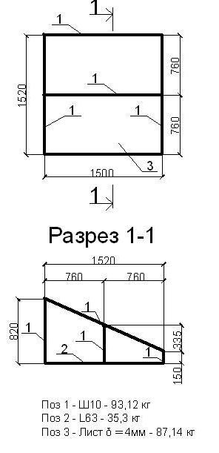
Рисунок 1 – Металлический трап

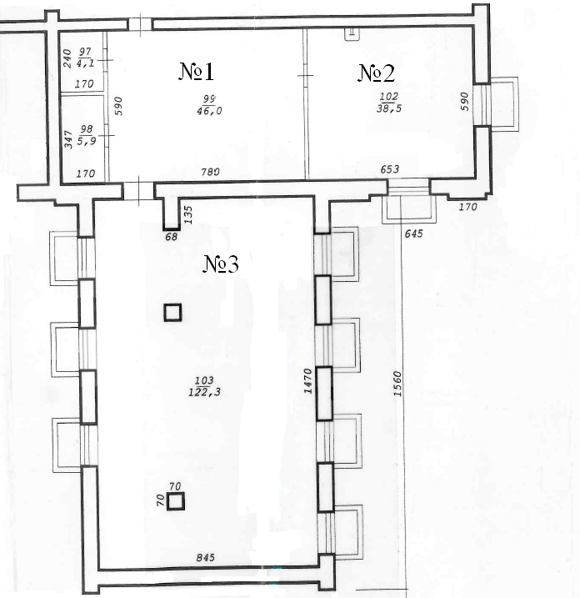

Рисунок 2 – План аудитории №9

Схема расположения светильников в помещении №1
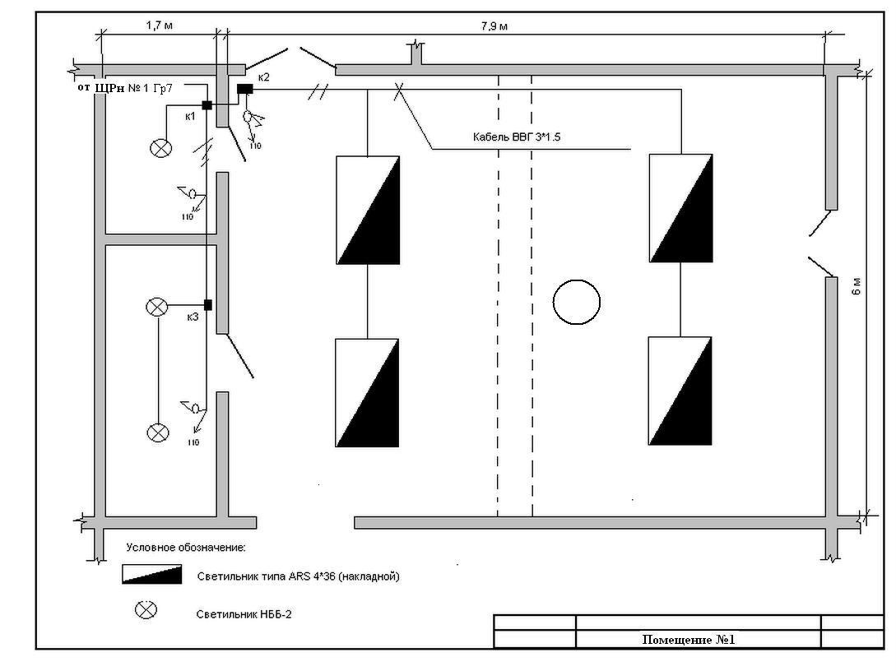
Схема расположения светильников в помещении №2
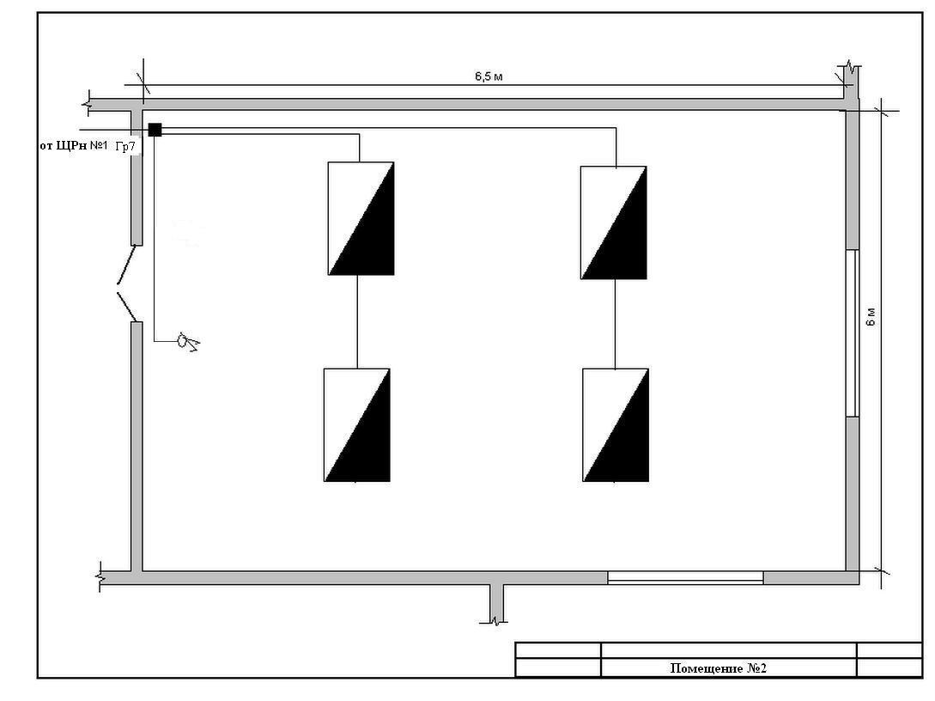
Схема расположения светильников в помещении №3
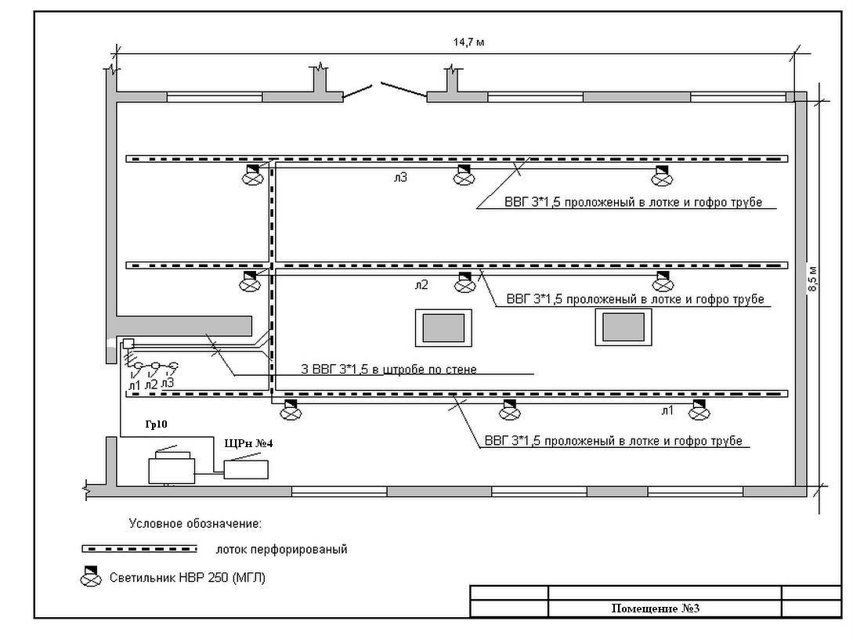
Схема расположения розеток в помещении №1
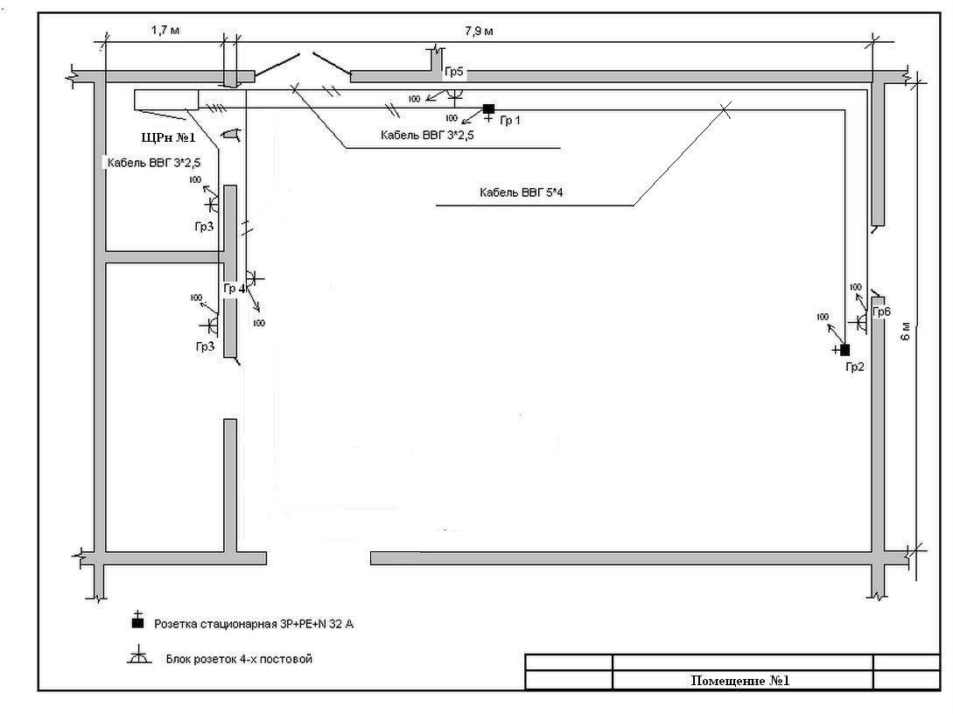
Схема расположения розеток в помещении №2
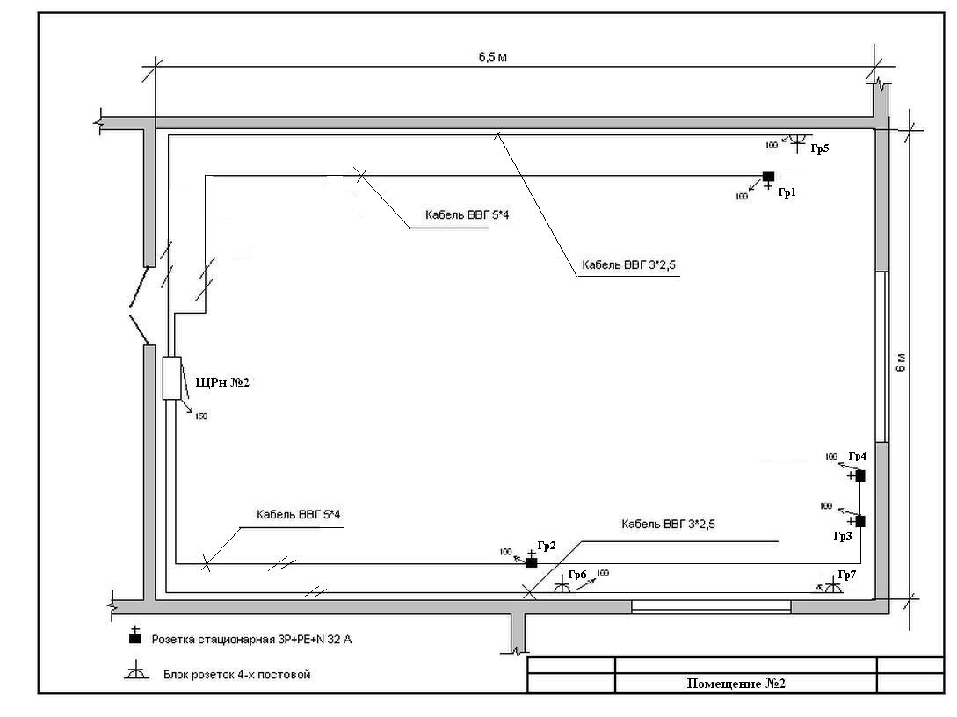
Схема расположения розеток в помещении №3
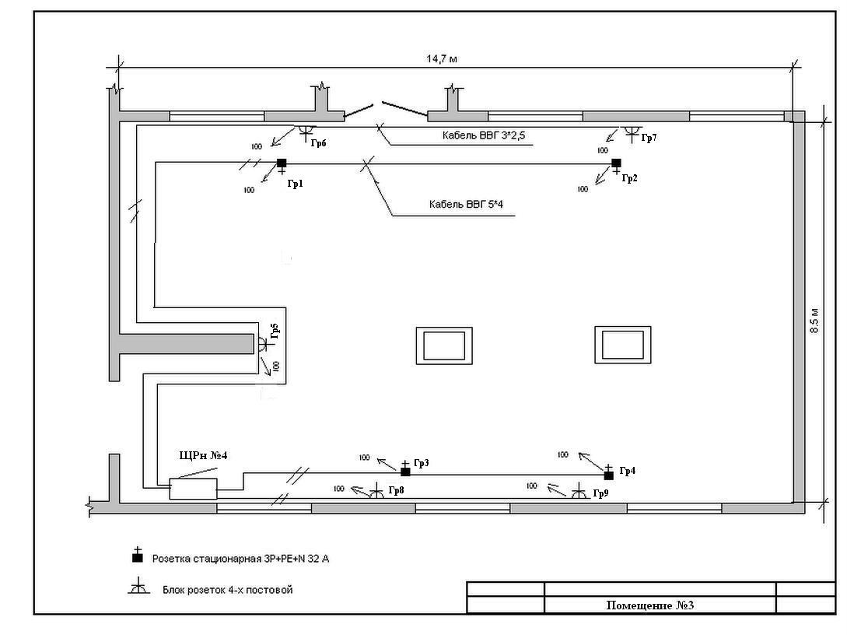
Схема заземления в помещении №1
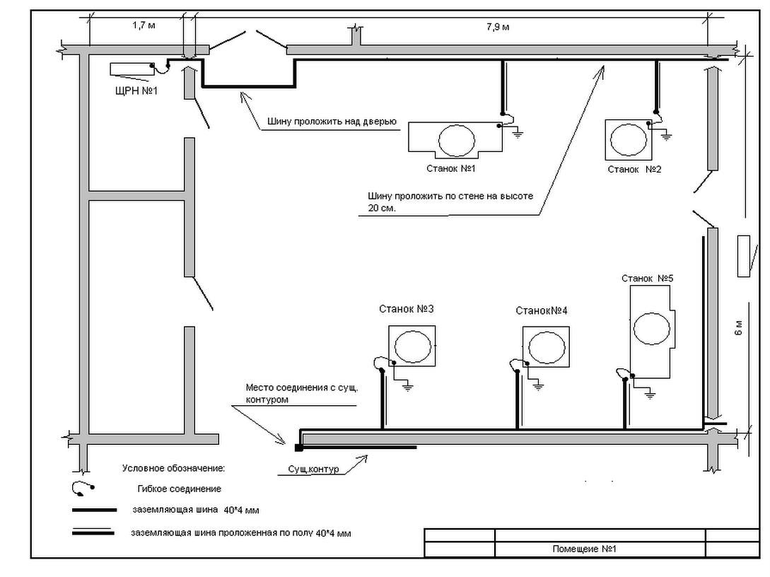
Схема заземления в помещении №2
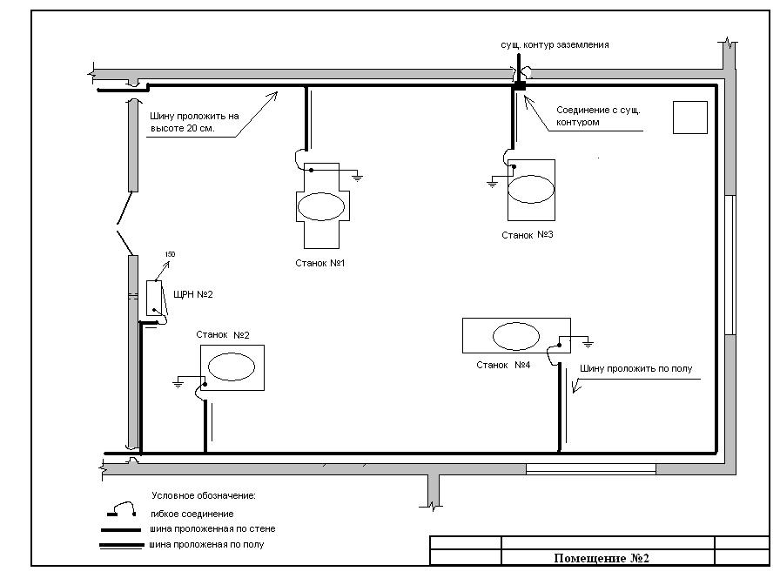
Схема заземления в помещении №3
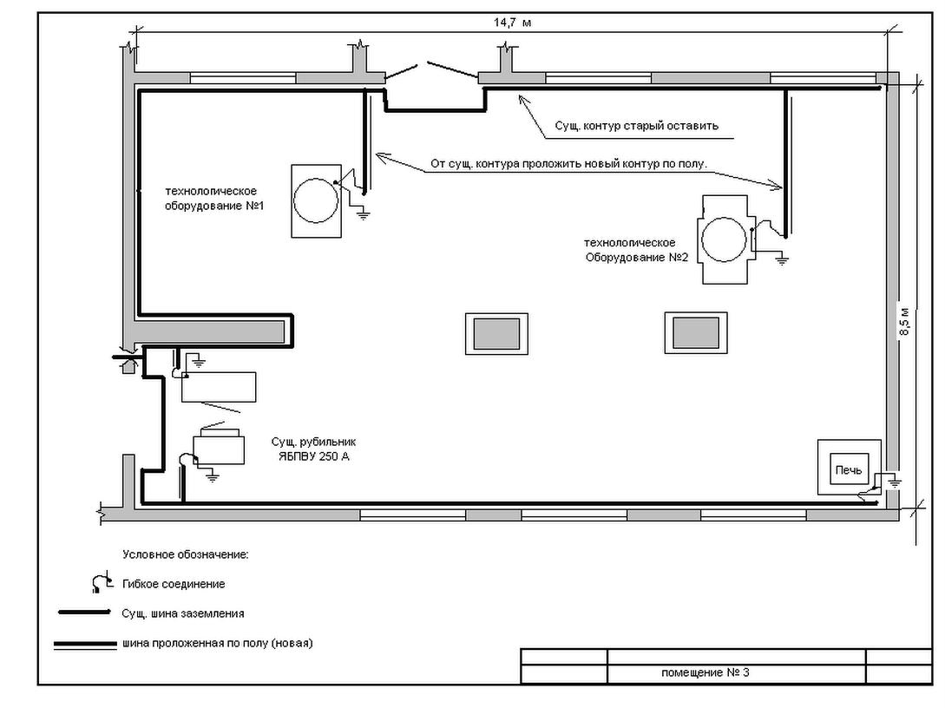
Схема силовой разводки в помещении №1
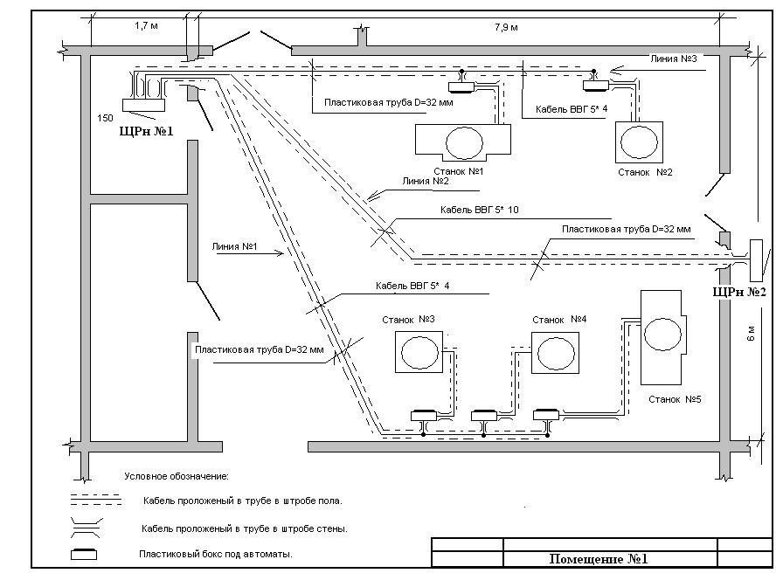
Схема силовой разводки в помещении №2
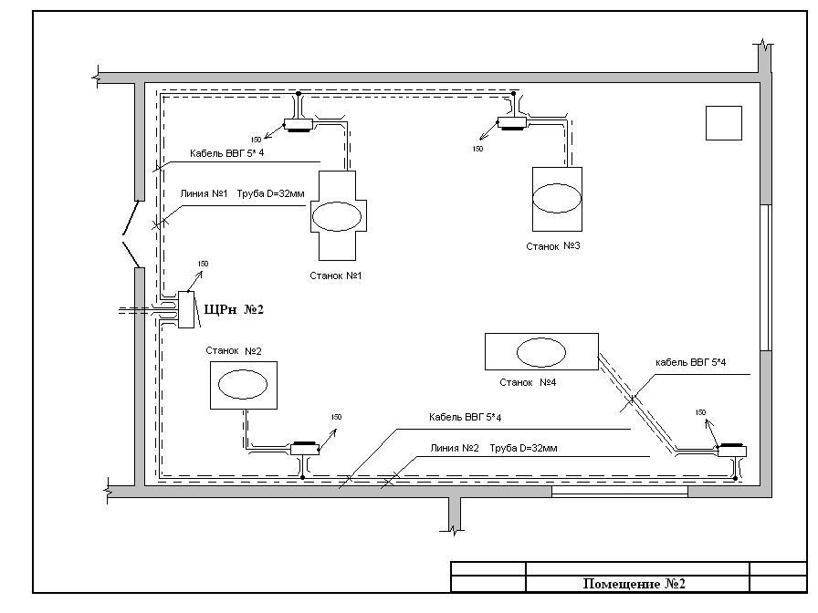
Схема силовой разводки в помещении №3
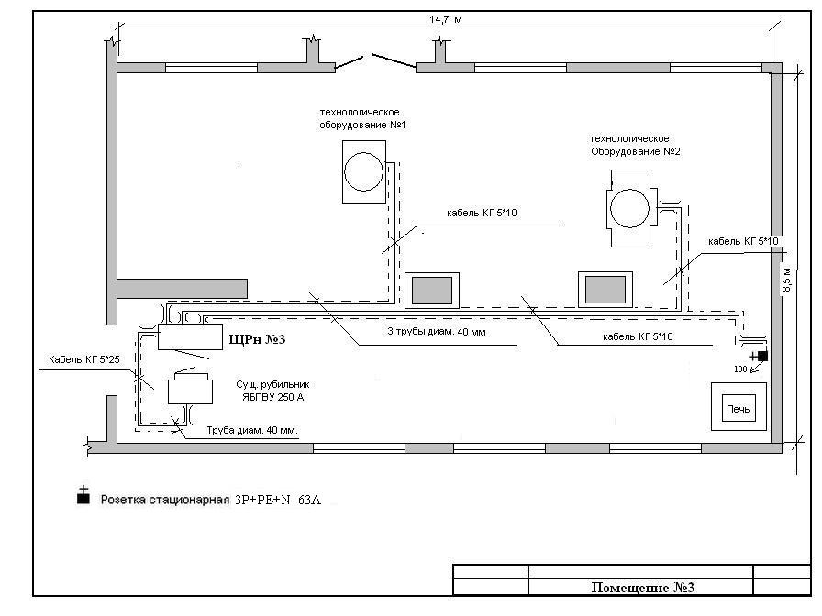
Однолинейная схема электрического щита ЩРн №1 в помещении №1
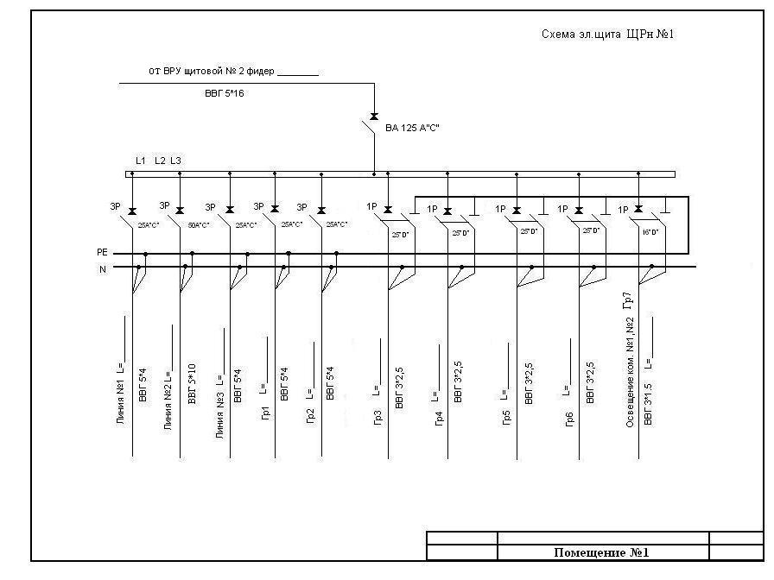
Однолинейная схема электрического щита ЩРн №2 в помещении №2
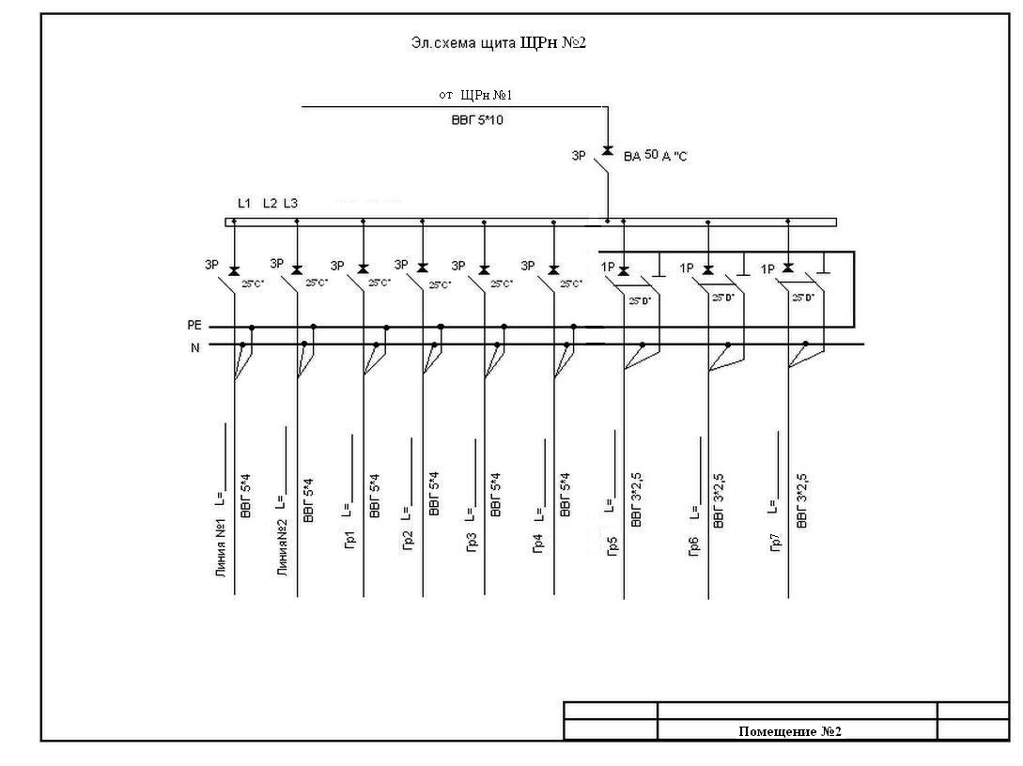
Однолинейная схема электрического щита ЩРн №3 в помещении №3
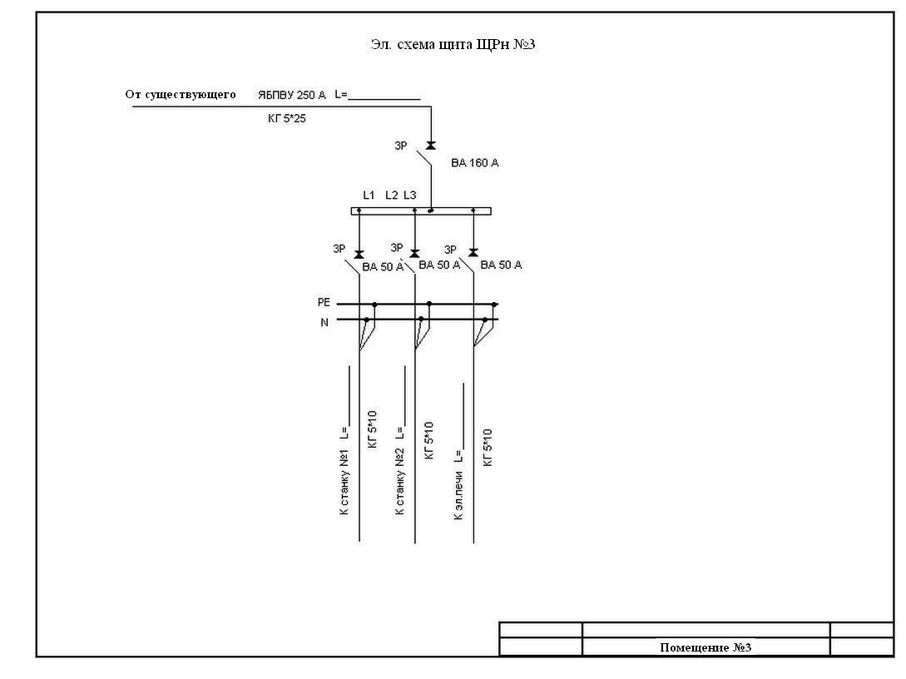
Однолинейная схема электрического щита ЩРн №4 в помещении №3
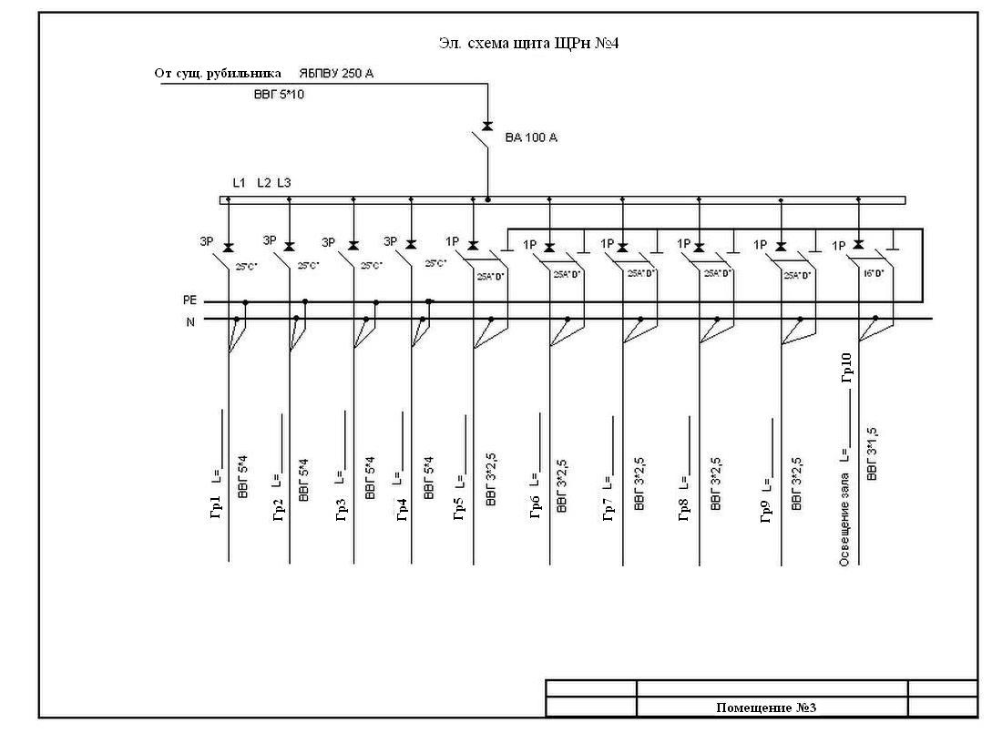
Схема расположения отопительных приборов и трубопроводов в помещении №1
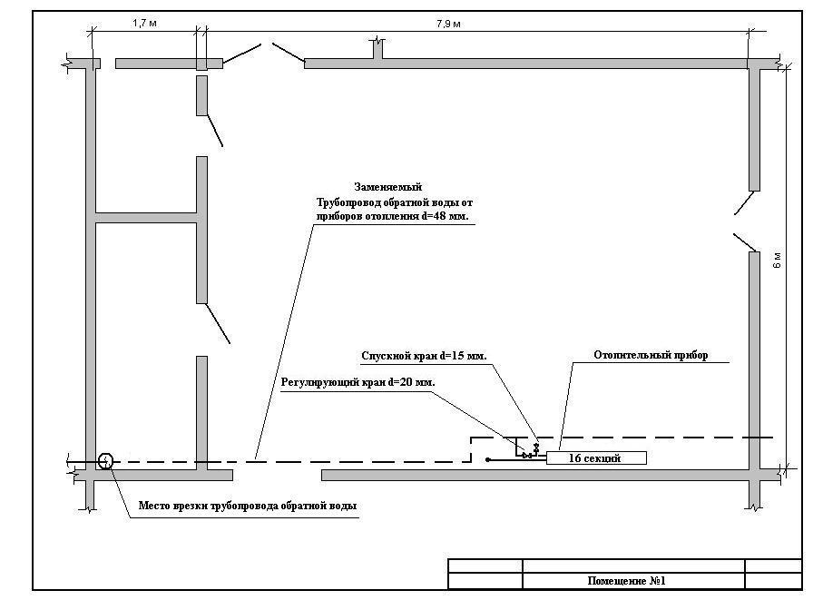
Схема расположения отопительных приборов и трубопроводов в помещении №2
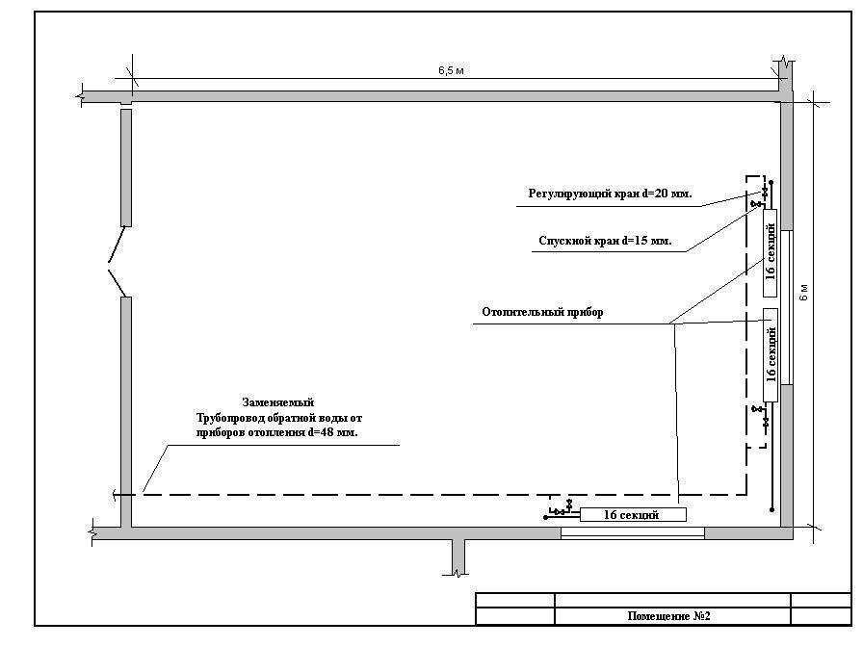
Схема расположения отопительных приборов и трубопроводов в помещении №3
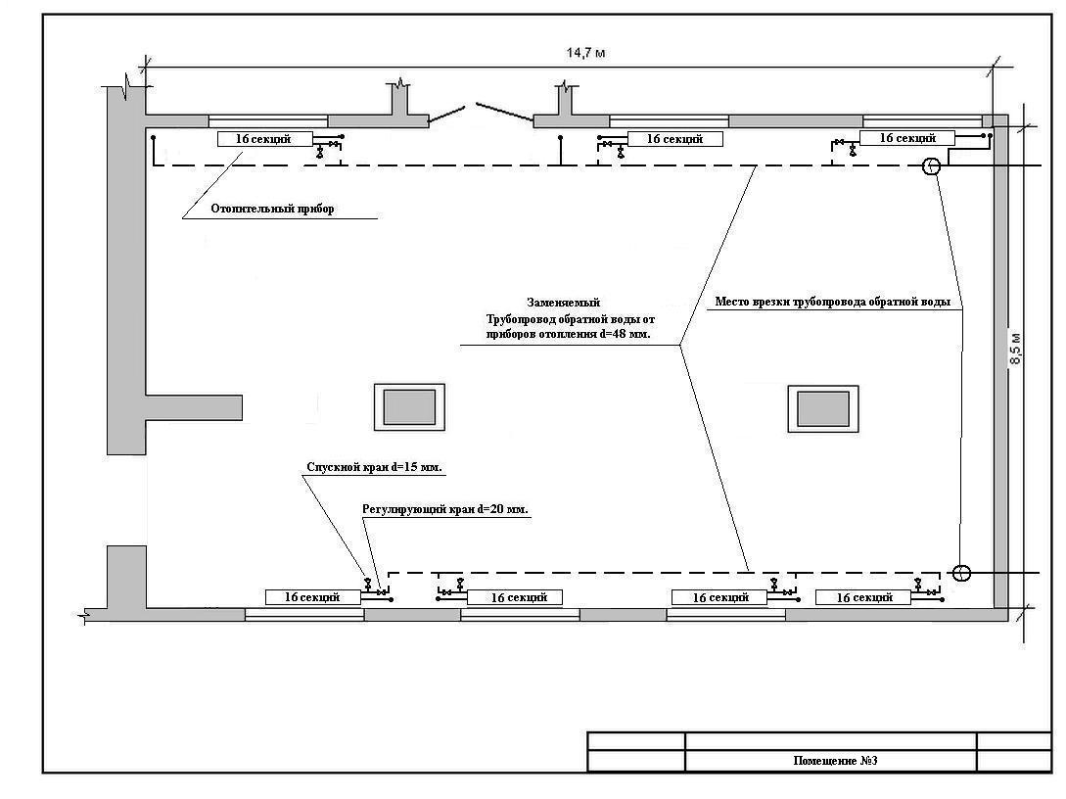
Схема расположения трубопровода холодной воды в помещении №1
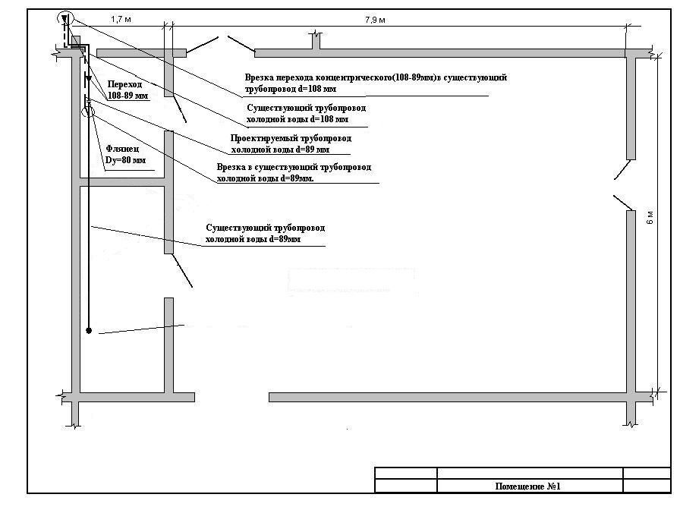
Схема расположения трубопровода горячей воды в помещении №1
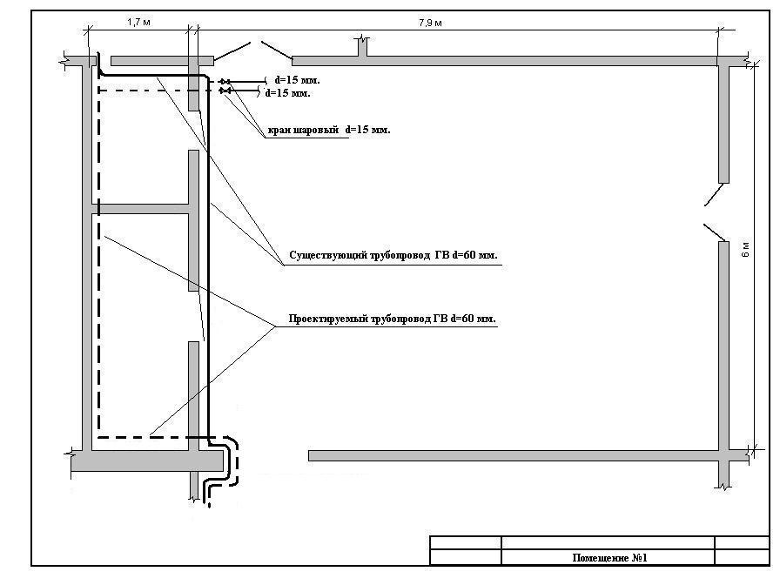
Схема расположения трубопровода горячей воды в помещении №2
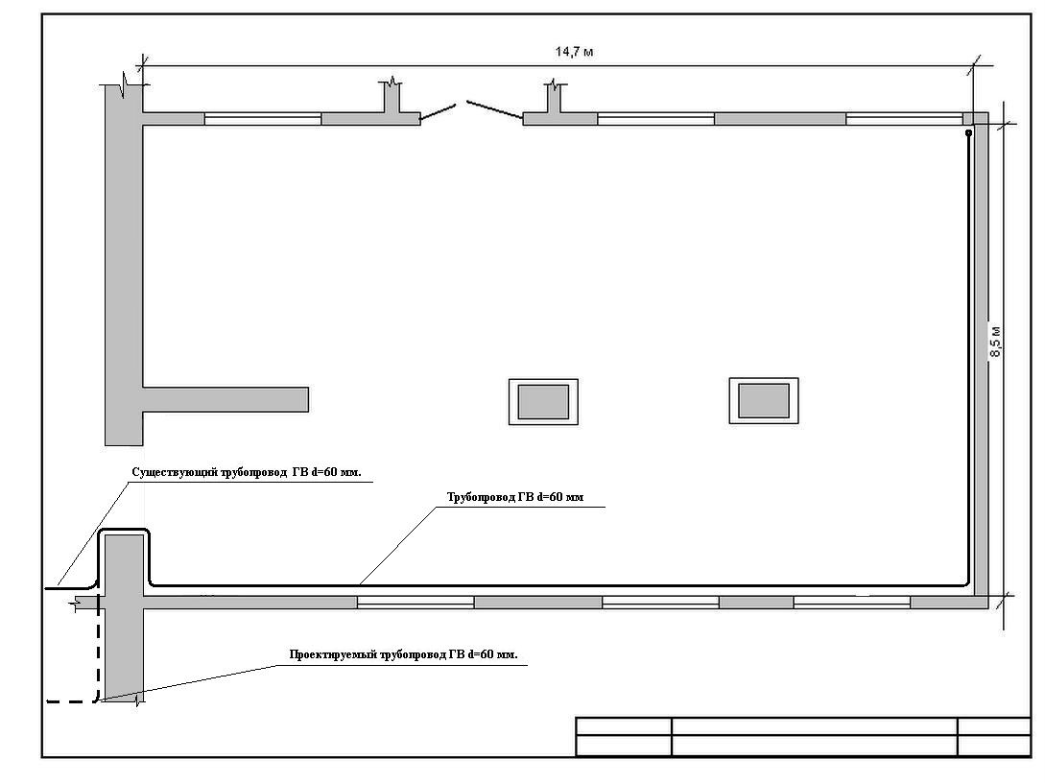
Схема расположения трубопровода горячей воды в помещении №3
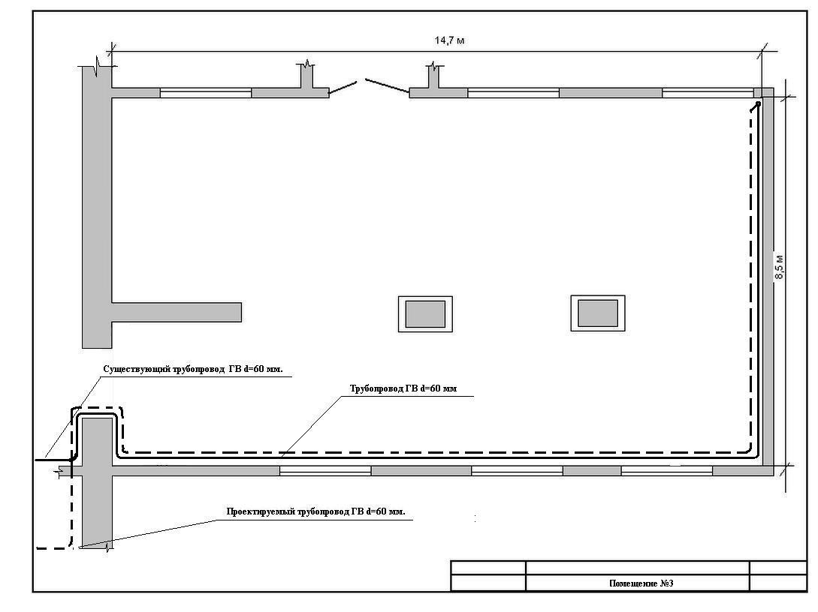

Заказчик Подрядчик
Проректор СГУПС Директор
_________________ А.А.Новоселов _______________ А.Г.Тяпкин
Электронная подпись Электронная подпись

Приложение №2 к договору – смета
СОГЛАСОВАНО: |  |  |  |  |  |  |  | УТВЕРЖДАЮ:
______________ |  |  |  |  |  |  |  | _________
" _____ " ________________ 2013 г. |  |  |  |  |  |  |  | "______ " _______________2013 г.
 |  |  | ФГБОУ ВПО СГУПС
 |  |  | (наименование стройки)
 |  |  | ЛОКАЛЬНЫЙ СМЕТНЫЙ РАСЧЕТ №
 |  |  | (локальная смета)
на | текущий ремонт аудитории № 09.
 |  |  | (наименование работ и затрат, наименование объекта)
 | Сметная стоимость _________________________ |  | ________________1899808,17 |  | руб.
 | строительных работ ______________________________ |  | ________________1768804,14 |  | руб.
 | монтажных работ ___________________________ |  | _________________583470,85 |  | руб.
 | Средства на оплату труда ___________________________ |  | 598209,65 |  | руб.
 | Сметная трудоемкость ______________________________ |  | ___________________5239,83 |  | чел.час
 | Составлен(а) в текущих (прогнозных) ценах по состоянию на декабрь 2012г.
№ пп | Шифр и номер позиции норматива | Наименование работ и затрат, единица измерения | Количество | Стоимость единицы, руб. |  | Общая стоимость, руб. |  |  | Затраты труда рабочих, чел.-ч, не занятых обслуживанием машин
 |  |  |  | всего | эксплуата-  ции машин | Всего | оплаты труда | эксплуата-  ция машин
 |  |  |  | оплаты труда | в т.ч. оплаты труда |  |  | в т.ч. оплаты труда | на единицу | всего
1 | 2 | 3 | 4 | 5 | 6 | 7 | 8 | 9 | 10 | 11
Раздел 1. Отделочные работы
Проемы дверные
1 | ФЕР46-04-012-03 | Разборка деревянных заполнений проемов: дверных и воротных  (100 м2) | 0,0685 | 11686,11  10188,44 | 1497,67  1088,13 | 800,5 | 697,91 | 102,59  74,54 | 103,91 | 7,12
2 | ФЕР09-04-012-01 | Установка металлических дверных блоков в готовые проемы  (1 м2 проема) | 6,85 | 506,67  288,58 | 118,04 | 3470,69 | 1976,77 | 808,57 | 2,4 | 16,44
3 | ФССЦ-203-8126 | Дверь противопожарная металлическая двупольная ДПМ-02/30, размером 1300х2500 мм (шт.) | 1 | 17630,45 |  | 17630,45
4 | ФССЦ-203-8116 | Дверь противопожарная металлическая однопольная ДПМ-01/30, размером 900х2100 мм (шт.) | 2 | 10271,39 |  | 20542,78
5 | ФССЦ-101-0894 | Скобяные изделия при заполнении отдельными элементами дверей в помещение (компл.) | 3 | 439,57 |  | 1318,71
Полы помещения №09
6 | ФЕРр57-2-3 | Разборка покрытий полов: из керамических плиток (100 м2 покрытия) | 1,93 | 7502,01  7223,4 | 278,61  202,4 | 14478,88 | 13941,16 | 537,72  390,63 | 69,87 | 134,85
7 | ФЕР11-01-011-01 | Демонтаж стяжек: цементных толщиной 20 мм (100 м2 стяжки) | 1,93 | 3260,81  3041,73 | 219,08  142,82 | 6293,36 | 5870,54 | 422,82  275,64 | 31,608 | 61
8 | ФЕР11-01-011-02 | Демонтаж стяжек: на каждые 5 мм изменения толщины стяжки добавлять или исключать к расценке 11-01-011-01 (до 35 мм) (100 м2 стяжки) | 1,93 | 230,17  115,48 | 114,69  70,97 | 444,23 | 222,88 | 221,35  136,97 | 1,2 | 2,32
9 | ФЕР06-01-015-10 | Армирование подстилающих слоев и набетонок (1 т) | 0,12513 | 24676,45  1357,32 | 229,65  26,18 | 3087,76 | 169,84 | 28,74  3,28 | 12,64 | 1,58
10 | ФЕР11-01-011-01 | Устройство стяжек: цементных толщиной 20 мм (100 м2 стяжки) | 1,93 | 8460,31  3802,17 | 273,85  178,53 | 16328,4 | 7338,19 | 528,53  344,56 | 39,51 | 76,25
11 | ФЕР11-01-017-01 | Устройство покрытий мозаичных: из боя мраморных плит  (100 м2 покрытия) | 1,93 | 90830,04  15687,76 | 2228,15  665,15 | 175301,98 | 30277,38 | 4300,33  1283,74 | 144,3 | 278,5
12 | ФЕРр57-3-2 | Разборка плинтусов: цементных и из керамической плитки  (100 м плинтуса) | 1,11 | 1349,93  1349,93 |  | 1498,42 | 1498,42 |  | 14,28 | 15,85
13 | ФЕР11-01-039-02 | Устройство плинтусов: цементных  (100 м плинтуса) | 1,11 | 1794,94  1394,5 | 27 | 1992,38 | 1547,9 | 29,97 | 11,96 | 13,28
14 | ФЕРр57-10-2 | Заделка выбоин в полах: цементных площадью до 0,5 м2  (100 мест) | 0,6 | 7587,69  7169,71 | 385,27  82,9 | 4552,61 | 4301,83 | 231,16  49,74 | 69,35 | 41,61
15 | ФССЦ-402-0006 | Раствор готовый кладочный цементный марки 200 (м3) | 0,6 | 2334 |  | 1400,4
16 | ФЕР13-03-003-20 | Окраска огрунтованных бетонных и оштукатуренных поверхностей: эмалью КО-174 (100 м2 окрашиваемой поверхности) | 0,378 | 2702,02  409,64 | 48,13  1,52 | 1021,36 | 154,84 | 18,19  0,57 | 3,726 | 1,41
17 | ФЕРр56-23-1 | Обрамление угловой сталью  (1 т) | 0,0801 | 29480,5  4783,52 | 149,06  53,45 | 2361,39 | 383,16 | 11,94  4,28 | 44 | 3,52
Потолок в помещении №09
18 | ФЕР08-07-002-01 | Установка и разборка внутренних трубчатых инвентарных лесов: при высоте помещений до 6 м (100 м2 горизонтальной проекции) | 1,69 | 8924,4  7351,14 | 97,12 | 15082,24 | 12423,43 | 164,13 | 70,2 | 118,64
19 | ФЕР46-02-009-02 | Отбивка штукатурки с поверхностей: стен кирпичных  (100 м2) | 0,76 | 2157,36  2157,36 |  | 1639,59 | 1639,59 |  | 22,82 | 17,34
20 | ФЕР15-02-016-04 | Штукатурка поверхностей внутри здания цементно-известковым или цементным раствором по камню и бетону: улучшенная потолков  (100 м2 оштукатуриваемой поверхности) | 0,76 | 16727,69  11398,5 | 848,34  978,69 | 12713,04 | 8662,86 | 644,74  743,80 | 100,05 | 76,04
21 | ФЕРр61-26-1 | Перетирка штукатурки: внутренних помещений  (100 м2 перетертой поверхности) | 1,02 | 3027,3  2939,34 | 19,37  14,06 | 3087,85 | 2998,13 | 19,76  14,34 | 28,07 | 28,63
22 | ФЕР15-04-005-04 | Окраска поливинилацетатными водоэмульсионными составами улучшенная: потолков  (100 м2 окрашиваемой поверхности) | 1,98 | 8008,68  6738,74 | 112,74  3,48 | 15857,19 | 13342,71 | 223,23  6,89 | 61,985 | 122,73
23 | ФССЦ-101-3532 | Краска LUJA, ТИККУРИЛА  (л) | 113,4 | 333,65 |  | 37835,91
Стены
24 | ФЕР46-02-009-02 | Отбивка штукатурки с поверхностей: стен кирпичных  (100 м2) | 4,1 | 2157,36  2157,36 |  | 8845,18 | 8845,18 |  | 22,82 | 93,56
25 | ФЕР15-02-036-01 | Штукатурка по сетке без устройства каркаса: улучшенная стен  (100 м2 оштукатуриваемой поверхности) | 4,1 | 35587,79  16627,2 | 411,94  249,82 | 145909,94 | 68171,52 | 1688,95  1024,26 | 149,4425 | 612,71
26 | ФЕР08-03-002-01 | Кладка стен из легкобетонных камней без облицовки (ниши в стене)  (1 м3 кладки) | 0,32 | 3782,69  533,55 | 294,18  89,99 | 1210,46 | 170,74 | 94,14  28,80 | 5,0945 | 1,63
27 | ФЕР15-04-005-03 | Окраска поливинилацетатными водоэмульсионными составами улучшенная: по штукатурке стен  (100 м2 окрашиваемой поверхности) | 1,8 | 6559,89  5363,48 | 106  3,48 | 11807,8 | 9654,26 | 190,8  6,26 | 49,335 | 88,8
28 | ФССЦ-101-3532 | Краска LUJA, ТИККУРИЛА  (л) | 94,5 | 333,65 |  | 31529,93
29 | ФЕРр62-33-2 | Окраска масляными составами ранее окрашенных поверхностей радиаторов и ребристых труб отопления: за 2 раза  (100 м2 окрашиваемой поверхности) | 0,85 | 10044,81  8032,75 | 6,73 | 8538,09 | 6827,84 | 5,72 | 75,831 | 64,46
30 | ФЕР46-04-006-03 | Разборка деревянных перегородок: чистых щитовых дощатых (100 м2) | 0,2224 | 4008,25  2684,7 | 1323,55  961,6 | 891,43 | 597,08 | 294,35  213,86 | 29,3 | 6,52
31 | ФЕР08-03-002-01 | Кладка стен из легкобетонных камней без облицовки: при высоте этажа до 4 м (перегородки) (1 м3 кладки) | 2,224 | 3782,69  533,55 | 294,18  89,99 | 8412,7 | 1186,62 | 654,26  200,14 | 5,0945 | 11,33
32 | ФЕР08-02-007-01 | Армирование кладки стен и других конструкций  (1 т металлических изделий) | 0,0061 | 35423,72  7052,91 | 362,81  47,12 | 216,08 | 43,02 | 2,21  0,29 | 73,2895 | 0,45
33 | ФЕРр53-25-1 | Устройство металлических перемычек  (1 т металлоконструкций перемычек) | 0,0094 | 55978,15  17370,38 | 417,27  57,33 | 526,19 | 163,28 | 3,92  0,54 | 165,88 | 1,56
34 | ФЕРр61-7-1 | Ремонт штукатурки откосов внутри здания по камню и бетону цементно-известковым раствором: прямолинейных  (100 м2 отремонтированной поверхности) | 0,2857 | 50737,06  41644,93 | 224,45  163,14 | 14495,58 | 11897,96 | 64,13  46,61 | 383,06 | 109,44
35 | ФЕР15-01-050-04 | Демонтаж облицовки оконных и дверных откосов декоративным бумажно-слоистым пластиком или листами из синтетических материалов на клее (100 м2 облицовки) | 0,2 | 15046,76  14817,33 | 229,43  9,02 | 3009,35 | 2963,47 | 45,88  1,80 | 133,176 | 26,64
36 | ФЕР15-01-050-04 | Облицовка оконных и дверных откосов декоративным бумажно-слоистым пластиком или листами из синтетических материалов на клее (100 м2 облицовки) | 0,2 | 60197,36  21299,91 | 358,48  14,09 | 12039,47 | 4259,98 | 71,7  2,82 | 191,4405 | 38,29
37 | ФЕР10-05-009-02 | Облицовка стен по системе "КНАУФ"по одинарному металлическому каркасу из ПН и ПС профилей гипсокартонными листами в один слой (С 625):(откос)  (100 м2 стен (за вычетом проемов)) | 0,0385 | 29291,76  8469,98 | 98,42 | 1127,73 | 326,09 | 3,79 | 77,05 | 2,97
38 | ФЕРр56-23-1 | Обрамление проемов угловой сталью  (1 т) | 0,029376 | 29480,5  4783,52 | 149,06  53,45 | 866,02 | 140,52 | 4,38  1,57 | 44 | 1,29
39 | ТЕР46-02-009-02 | Отбивка штукатурки с поверхностей стен в кирпичных  (100 м2) | 0,2734 | 2547,26  2547,26 |  | 696,42 | 696,42 |  | 22,82 | 6,24
40 | ФЕР15-02-037-03 | Устройство каркаса при оштукатуривании: колонн  (100 м2 оштукатуриваемой поверхности) | 0,2734 | 11374,78  5015,73 | 87,12  35 | 3109,86 | 1371,3 | 23,82  9,57 | 45,08 | 12,32
41 | ФЕР15-02-016-01 | Штукатурка поверхностей внутри здания цементно-известковым или цементным раствором по камню и бетону: простая стен(колонн)  (100 м2 оштукатуриваемой поверхности) | 0,1367 | 13692,92  9531,92 | 795,18  939,91 | 1871,82 | 1303,01 | 108,7  128,49 | 86,71 | 11,85
42 | ФЕР15-02-016-03 | Штукатурка поверхностей внутри здания цементно-известковым или цементным раствором по камню и бетону: улучшенная (колонн)  (100 м2 оштукатуриваемой поверхности) | 0,1367 | 16492,05  11246,57 | 848,34  978,69 | 2254,46 | 1537,41 | 115,97  133,79 | 98,716 | 13,49
43 | ФЕР15-01-019-05 | Гладкая облицовка стен, столбов, пилястр и откосов (без карнизных, плинтусных и угловых плиток) без установки плиток туалетного гарнитура на клее из сухих смесей: по кирпичу и бетону (колонны)  (100 м2 поверхности облицовки) | 0,1367 | 56427,31  20429,9 | 245,67  257,7 | 7713,61 | 2792,77 | 33,58  35,23 | 183,6205 | 25,1
44 | ФЕР15-04-005-03 | Окраска поливинилацетатными водоэмульсионными составами улучшенная: по штукатурке (колонн)  (100 м2 окрашиваемой поверхности) | 0,1367 | 6559,89  5363,48 | 106  3,48 | 896,74 | 733,19 | 14,49  0,48 | 49,335 | 6,74
45 | ФССЦ-101-3532 | Краска LUJA, ТИККУРИЛА  (л) | 7,16 | 333,65 |  | 2388,93
46 | ФЕР15-01-019-05 | Гладкая облицовка стен, столбов, пилястр и откосов (без карнизных, плинтусных и угловых плиток) без установки плиток туалетного гарнитура на клее из сухих смесей: по кирпичу и бетону  (100 м2 поверхности облицовки) | 2,3 | 56427,31  20429,9 | 245,67  257,7 | 129782,81 | 46988,77 | 565,04  592,71 | 183,6205 | 422,33
47 | ФЕР10-05-009-02 | Демонтаж облицовки короба по одинарному металлическому каркасу из ПН и ПС профилей гипсокартонными листами в один слой (С 625)  (100 м2 стен (за вычетом проемов)) | 0,03 | 5955,15  5892,16 | 62,99 | 178,65 | 176,76 | 1,89 | 53,6 | 1,61
48 | ФЕР10-05-009-02 | Облицовка стен по системе "КНАУФ" по одинарному металлическому каркасу из ПН и ПС профилей гипсокартонными листами в один слой (С 625): с дверным проемом  (100 м2 стен (за вычетом проемов)) | 0,03 | 29291,76  8469,98 | 98,42 | 878,75 | 254,1 | 2,95 | 77,05 | 2,31
49 | ФЕР15-04-005-05 | Окраска поливинилацетатными водоэмульсионными составами улучшенная: по сборным конструкциям стен, подготовленным под окраску  (100 м2 окрашиваемой поверхности) | 0,03 | 3568,81  3176,89 | 69,87  1,82 | 107,06 | 95,31 | 2,1  0,05 | 29,2215 | 0,88
50 | ФССЦ-101-3532 | Краска LUJA, ТИККУРИЛА  (л) | 1,583333 | 333,65 |  | 528,28
51 | ФЕР10-01-060-01 | Установка и крепление перфоуглов  (100 м коробок блоков) | 0,045 | 2662,79  890,5 | 27 | 119,83 | 40,07 | 1,22 | 8,993 | 0,4
52 | ФЕР46-02-005-01 | Монтаж: металлоконструкций покрытия  (1 т монтируемых конструкций) | 0,21556 | 6369,74  2946,25 | 2464,8  359,12 | 1373,06 | 635,09 | 531,31  77,41 | 27,1 | 5,84
53 | ФССЦ-204-0056 | Надбавки на сварку каркасов из листов, полос, уголков, швеллеров и двутавров плоских (т) | 0,21556 | 4988,22 |  | 1075,26
54 | ФССЦ-101-1644 | Швеллеры № 10 сталь марки Ст3пс5  (т) | 0,09312 | 26374,2 |  | 2455,97
55 | ФССЦ-101-1133 | Прокат тонколистовой из стали углеродистой обыкновенного качества и качественной с обрезными кромками толщиной 3,9 мм, горячекатаный (т) | 0,08714 | 28980,5 |  | 2525,36
56 | ФССЦ-101-1093 | Прокат угловой горячекатаный нормальной точности прокатки немерной длины из стали С345к (63*4) (т) | 0,0353 | 28605,89 |  | 1009,79
57 | ФЕР15-04-030-02 | Масляная окраска металлических поверхностей: больших (кроме кровель), количество окрасок 2  (100 м2 окрашиваемой поверхности) | 0,14 | 3605,02  1507,81 | 22,67  1,82 | 504,7 | 211,09 | 3,17  0,25 | 14,0415 | 1,97
58 | ФЕРм08-03-573-04 | Шкаф навесной пожарный (двухпостовой)  (1 шт.) | 1 | 577,33  284,94 | 280,72  38,3 | 577,33 | 284,94 | 280,72  38,30 | 2,37 | 2,37
59 | ФССЦ-302-0622 | Шкаф пожарный ШПК-315 навесной закрытый  (шт.) | 1 | 3632,91 |  | 3632,91
Раздел 2. Электромонтажные работы
Демонтажные работы
60 | ФЕРр67-3-1 | Демонтаж кабеля  (100 м) | 2,98 | 913,22  911,3 | 1,92  1,45 | 2721,4 | 2715,68 | 5,72  4,32 | 9,64 | 28,73
61 | ФЕРм08-03-526-01 | Демонтаж автомата одно-, двух-, трехполюсный, устанавливаемый на конструкции: на стене или колонне, на ток до 25 А (1 шт.) | 8 | 56,06  53,96 | 2,1 | 448,48 | 431,68 | 16,8 | 0,468 | 3,74
62 | ФЕРм08-03-532-04 | Демонтаж пост управления кнопочный общего назначения, устанавливаемый на конструкции: на стене (1 шт.) | 8 | 64,35  62,25 | 2,1 | 514,8 | 498 | 16,8 | 0,54 | 4,32
63 | ФЕРр67-4-5 | Демонтаж: светильников для люминесцентных ламп  (100 шт.) | 0,14 | 1754,45  1738,98 | 15,47  11,27 | 245,62 | 243,46 | 2,16  1,58 | 17,89 | 2,5
64 | ФЕРр67-4-1 | Демонтаж: выключателей, розеток  (100 шт.) | 0,13 | 552,07  552,07 |  | 71,77 | 71,77 |  | 5,84 | 0,76
65 | ФЕРр67-4-3 | Демонтаж: светильников с лампами накаливания (100 шт.) | 0,03 | 603,33  597,52 | 5,81  4,24 | 18,1 | 17,93 | 0,17  0,13 | 6,32 | 0,19
66 | ФЕРр67-2-9 | Демонтаж стальных труб, проложенных в борозде пола диаметром: до 40 мм  (100 м труб) | 0,5 | 5038,83  4989,68 | 36,15  18,3 | 2519,42 | 2494,84 | 18,08  9,15 | 50,39 | 25,2
67 | ФЕРм08-05-045-02 | Демонтаж шины заземления по: установленным конструкциям  (100 м) | 0,5 | 492,97  371,56 | 121,41 | 246,49 | 185,78 | 60,71 | 3,3 | 1,65
68 | ФЕРм08-03-599-09 | Демонтаж щитка осветительные, устанавливаемые на стене распорными дюбелями, масса щитка до 6 кг  (1 шт.) | 2 | 127,65  121,19 | 6,46  0,51 | 255,3 | 242,38 | 12,92  1,02 | 1,008 | 2,02
Монтажные работы
69 | ФЕРм08-02-401-01 | Кабель двух-четырехжильный сечением жилы до 16 мм2 с креплением накладными скобами, полосками с установкой ответвительных коробок  (100 м) | 1,93 | 13617,88  5878,68 | 575,92  40,97 | 26282,51 | 11345,85 | 1111,53  79,07 | 51,6 | 99,59
70 | ФЕРм08-02-402-01 | Кабель двух-четырехжильный по установленным конструкциям и лоткам с установкой ответвительных коробок: в помещениях с нормальной средой сечением жилы до 10 мм2  (100 м) | 0,94 | 5585,55  1743,1 | 3010,38  309,3 | 5250,42 | 1638,51 | 2829,76  290,74 | 15,3 | 14,38
71 | ФЕРм08-02-403-03 | Провод групповой осветительных сетей в защитной оболочке или кабель двух-трехжильный: под штукатурку по стенам или в бороздах  (100 м) | 4,83 | 9753,66  4215,34 | 44,94  4,97 | 47110,18 | 20360,09 | 217,06  24,01 | 37 | 178,71
72 | ФЕРм08-02-412-04 | Затягивание провода в проложенные трубы и металлические рукава первого одножильного или многожильного в общей оплетке, суммарное сечение до 35 мм2  (100 м) | 1,4 | 2321,03  1275,99 | 119,84  13,09 | 3249,44 | 1786,39 | 167,78  18,33 | 11,2 | 15,68
73 | ФЕРм08-02-412-05 | Затягивание провода в проложенные трубы и металлические рукава первого одножильного или многожильного в общей оплетке, суммарное сечение до 70 мм2  (100 м) | 0,9 | 2858,11  1663,35 | 209,66  22,91 | 2572,3 | 1497,02 | 188,69  20,62 | 14,6 | 13,14
74 | ФЕРм08-03-591-11 | Розетка штепсельная 4-х постовая (открытой проводки)  (100 шт.) | 0,13 | 13199,92  8824,94 | 179,7  19,63 | 1715,99 | 1147,24 | 23,36  2,55 | 73,4 | 9,54
75 | ФЕРм08-03-591-10 | Розетка штепсельная: полугерметическая и герметическая  (100 шт.) | 0,11 | 11962,83  9149,51 | 412,38  19,63 | 1315,91 | 1006,45 | 45,36  2,16 | 76,1 | 8,37
76 | ФЕРм08-03-531-02 | Пускатель ручной общего назначения на ток до 25 А отдельно стоящий, устанавливаемый на конструкции: на стене или колонне (1 шт.) | 14 | 504,56  244,1 | 6,99 | 7063,84 | 3417,4 | 97,86 | 2,03 | 28,42
77 | ФЕРм08-01-102-01 | Шкаф управления и регулирования  (1 шкаф) | 4 | 3450,4  1702,25 | 1198,14  130,9 | 13801,6 | 6809 | 4792,56  523,60 | 14,6 | 58,4
78 | ФЕРм08-03-526-02 | Автомат одно-, двух-, трехполюсный, устанавливаемый на конструкции: на стене или колонне, на ток до 100 А  (1 шт.) | 41 | 1293,23  267,37 | 23,34  1,7 | 53022,43 | 10962,17 | 956,94  69,70 | 2,32 | 95,12
79 | ФЕРм08-02-409-02 | Труба винипластовая по установленным конструкциям, по стенам и колоннам с креплением скобами, диаметр: до 50 мм  (100 м) | 2 | 10333,26  3919,12 | 719,22  54,06 | 20666,52 | 7838,24 | 1438,44  108,12 | 34,4 | 68,8
80 | ФЕР09-05-003-01 | Постановка болтов: строительных с гайками и шайбами  (100 шт. болтов) | 0,6 | 1524,6  1504,33 | 20,27 | 914,76 | 902,6 | 12,16 | 13,685 | 8,21
81 | ФЕРм08-02-303-03 | Элемент системы из троса с изоляцией, длина: до 90 м  (1 шт.) | 1 | 797,32  282,52 | 513,09  91,63 | 797,32 | 282,52 | 513,09  91,63 | 2,5095 | 2,51
82 | ФЕРм08-03-593-06 | Светильник потолочный или настенный с креплением винтами или болтами для помещений: с нормальными условиями среды, одноламповый  (100 шт.) | 0,09 | 28385,15  10616,39 | 10518,73  6184,11 | 2554,66 | 955,48 | 946,69  556,57 | 88,3 | 7,95
83 | ФЕРм08-03-593-07 | Светильник потолочный или настенный с креплением винтами или болтами для помещений: с нормальными условиями среды, двухламповый  (100 шт.) | 0,03 | 32202,04  11734,46 | 13210,39  7841,76 | 966,06 | 352,03 | 396,31  235,25 | 97,6 | 2,93
84 | ФЕРм08-03-594-08 | Светильник отдельно устанавливаемый: на подвесах (штангах) с количеством ламп в светильнике до 4  (100 шт.) | 0,08 | 52534,4  22242,62 | 18847,13  9782,78 | 4202,75 | 1779,41 | 1507,77  782,62 | 185 | 14,8
85 | ФЕРм08-03-591-05 | Выключатель: двухклавишный утопленного типа при скрытой проводке  (100 шт.) | 0,02 | 4144,93  3943,61 | 59,92  6,54 | 82,9 | 78,87 | 1,2  0,13 | 32,8 | 0,66
86 | ФЕРм08-03-591-02 | Выключатель: одноклавишный утопленного типа при скрытой проводке  (100 шт.) | 0,05 | 4072,22  3871,37 | 59,92  6,54 | 203,61 | 193,57 | 3  0,33 | 32,2 | 1,61
87 | ФЕРм08-02-472-02 | Заземлитель горизонтальный из стали: полосовой сечением 160 мм2  (100 м) | 0,9 | 5674,74  1891,2 | 486,41  36 | 5107,27 | 1702,08 | 437,77  32,40 | 16,6 | 14,94
88 | ФЕРм08-02-396-05 | Короб металлический по стенам и потолкам, длина: 2 м  (100 м) | 0,54 | 9188,63  4283,69 | 2040,84  209,43 | 4961,86 | 2313,19 | 1102,05  113,09 | 37,6 | 20,3
89 | ФЕР46-03-012-01 | Пробивка в бетонных конструкциях полов и стен борозд площадью сечения: до 20 см2  (100 м борозд) | 2,9 | 7860,56  3196,77 | 4663,79  891,3 | 22795,62 | 9270,63 | 13524,99  2584,77 | 28,06 | 81,37
90 | ФЕР46-03-017-07 | Заделка кирпичом гнезд, борозд и концов балок (1 м3 заделки) | 0,55 | 6214,59  2859,71 | 95,64 | 3418,02 | 1572,84 | 52,6 | 28,88 | 15,88
Материалы не учтенные ценником
91 | ФССЦ-503-0482 | Розетка штепсельная с заземляющим контактом  (шт.) | 63 | 77,14 |  | 4859,82
92 | ФССЦ-509-3431 | Лоток кабельный оцинкованный замковый перфорированный PNK 100-100x50 мм, длина 2,5 м (шт.) | 22 | 114,91 |  | 2528,02
93 | прайс | Розетка стационарная для открытой проводки 3Р+N+PE 63A c вилкой  (шт.) | 1 | 847,5 |  | 847,5
94 | ФССЦ-501-8236 | Кабель силовой с медными жилами с поливинилхлоридной изоляцией в поливинилхлоридной оболочке без защитного покрова ВВГ, напряжением 1,00 Кв, число жил – 3 и сечением 2,5 мм2  (1000 м) | 0,25 | 20097,14 |  | 5024,29
95 | ФССЦ-501-8387 | Кабель силовой с медными жилами с поливинилхлоридной изоляцией с броней из стальной ленты в шланге из поливинилхлорида ВБбШв, напряжением 0,66 Кв, число жил – 5 и сечением 4,0 мм2  (1000 м) | 0,34 | 82072,11 |  | 27904,52
96 | ФССЦ-501-8272 | Кабель силовой с медными жилами с поливинилхлоридной изоляцией в поливинилхлоридной оболочке без защитного покрова ВВГ, напряжением 1,00 Кв, число жил – 5 и сечением 10 мм2  (1000 м) | 0,08 | 115584,93 |  | 9246,79
97 | ФССЦ-501-8389 | Кабель силовой с медными жилами с поливинилхлоридной изоляцией с броней из стальной ленты в шланге из поливинилхлорида ВБбШв, напряжением 0,66 Кв, число жил – 5 и сечением 16 мм2  (1000 м) | 0,04 | 229363,23 |  | 9174,53
98 | ФССЦ-501-8369 | Кабель силовой с медными жилами с поливинилхлоридной изоляцией с броней из стальной ленты в шланге из поливинилхлорида ВБбШв, напряжением 0,66 Кв, число жил – 3 и сечением 1,5 мм2  (1000 м) | 0,2 | 33693,04 |  | 6738,61
99 | ФССЦ-501-0644 | Кабели силовые переносные с гибкими медными жилами в резиновой оболочке марки КГ, с числом жил - 5 и сечением 10 мм2 (1000 м) | 0,06 | 168666,51 |  | 10119,99
100 | ФССЦ-501-0646 | Кабели силовые переносные с гибкими медными жилами в резиновой оболочке марки КГ, с числом жил - 5 и сечением 25 мм2 (1000 м) | 0,03 | 357274,4 |  | 10718,23
101 | ФССЦ-509-2968 | Щиты распределительные наружной установки ЩРН-12 IP31 (265x310x120 мм)  (шт.) | 4 | 822,38 |  | 3289,52
102 | Прайс-Лист | Бокс пластиковый с крышкой под 3_х полюсный автомат  (шт.) | 14 | 56,23 |  | 787,22
103 | ФССЦ-509-0325 | Выключатели автоматические ВА51-25-34-0010000УХЛ3,УХЛ2 I-25А  (шт.) | 33 | 568,72 |  | 18767,76
104 | ФССЦ-509-0328 | Выключатели автоматические ВА51-31-340010Р-00УХЛ3 I-100А  (шт.) | 6 | 2021,91 |  | 12131,46
105 | ФССЦ-509-0329 | Выключатели автоматические ВА51-33-3400100-00УХЛ3 I-160А  (шт.) | 2 | 3573,63 |  | 7147,26
106 | ФССЦ-113-0416 | Труба винипластовая диаметром 32 мм  (м) | 140 | 23,38 |  | 3273,2
107 | ФССЦ-113-0417 | Труба винипластовая диаметром 40 мм  (м) | 60 | 25,44 |  | 1526,4
108 | ФССЦ-502-0639 | Муфта  (шт.) | 46 | 19,45 |  | 894,7
109 | ФССЦ-503-0584 | Коробка распаечная НР 70  (шт.) | 36 | 33,53 |  | 1207,08
110 | ФССЦ-509-2362 | Светильники люминесцентные с зеркальной экранирующей решеткой потолочные типа ARS/S 436  (шт.) | 8 | 2838,73 |  | 22709,84
111 | прайс | Светильник НВР 250 в комплекте с лампой МГЛ (шт.) | 9 | 4594,92 |  | 41354,28
112 | ФССЦ-509-0760 | Светильники НББ 01-60  (шт.) | 3 | 172,25 |  | 516,75
113 | ФССЦ-509-0689 | Лампы люминесцентные ЛБ-65  (шт.) | 32 | 83,32 |  | 2666,24
114 | ФССЦ-509-1687 | Лампа энергосберегающая 18W/3U E27  (шт.) | 3 | 54,15 |  | 162,45
115 | ФССЦ-509-1201 | Выключатель одноклавишный для скрытой проводки (шт.) | 7 | 24,2 |  | 169,4
116 | ФССЦ-503-0606 | Коробка для установки выключателей скрытой проводки  (1000 шт.) | 0,007 | 7700,76 |  | 53,91
117 | ФССЦ-509-0801 | Трос стальной  (м) | 90 | 46,8 |  | 4212
118 | ФССЦ-101-1728 | Дюбели распорные с гайкой  (100 шт.) | 0,6 | 427,9 |  | 256,74
Раздел 3. Санитарнотехнические работы кафедра "Строительная механика" Ауд.№09
Демонтажные работы
119 | ФЕРр65-1-1 | Разборка трубопроводов из водогазопроводных труб диаметром: до 32 мм (100 м трубопровода) | 0,7 | 3665,39  3490,8 | 43,89  14,06 | 2565,77 | 2443,56 | 30,72  9,84 | 34,66 | 24,26
120 | ФЕРр65-1-2 | Разборка трубопроводов из водогазопроводных труб диаметром: до 63 мм (100 м трубопровода) | 1,05 | 6305,25  6004,73 | 75,21  23,88 | 6620,51 | 6304,97 | 78,97  25,07 | 59,62 | 62,6
121 | ФЕРр65-1-3 | Разборка трубопроводов из водогазопроводных труб диаметром: до 100 мм (100 м трубопровода) | 0,08 | 8049,4  7692,81 | 98,61  36,6 | 643,95 | 615,42 | 7,89  2,93 | 76,38 | 6,11
122 | ФЕРр65-19-2 | Демонтаж: радиаторов весом до 160 кг  (100 шт.) | 0,13 | 15809,88  15070,74 | 739,14  537,04 | 2055,28 | 1959,2 | 96,08  69,82 | 158 | 20,54
123 | ФЕРр65-22-2 | Прочистка и промывка: радиаторов отопления весом до 160 кг внутри здания  (100 приборов) | 0,13 | 43682,38  41844,78 |  | 5678,71 | 5439,82 |  | 399,6 | 51,95
124 | ФЕРр65-4-1 | Демонтаж: умывальников и раковин  (100 приборов) | 0,01 | 5353,92  5303,6 | 50,32  36,6 | 53,54 | 53,04 | 0,5  0,37 | 51,3 | 0,51
125 | ФЕР46-03-007-03 | Пробивка проемов в конструкциях: из кирпича (1 м3) | 0,06 | 2957,74  1337,2 | 1620,54  309,67 | 177,46 | 80,23 | 97,23  18,58 | 12,3 | 0,74
Монтажные работы
126 | ФЕР16-02-002-01 | Прокладка трубопроводов водоснабжения из стальных водогазопроводных оцинкованных труб диаметром: 15 мм  (100 м трубопровода) | 0,4 | 16507,55  4970,43 | 423,78  30,75 | 6603,02 | 1988,17 | 169,51  12,30 | 42,6305 | 17,05
127 | ФЕР16-02-002-02 | Прокладка трубопроводов водоснабжения из стальных водогазопроводных оцинкованных труб диаметром: 20 мм  (100 м трубопровода) | 0,25 | 18259,88  4970,43 | 423,78  30,75 | 4564,97 | 1242,61 | 105,95  7,69 | 42,6305 | 10,66
128 | ФССЦ-302-0472 | Краны регулирующие трехходовые КРТПП, латунные диаметром 20 мм  (шт.) | 16 | 118,65 |  | 1898,4
129 | ФССЦ-302-1876 | Кран шаровый латунный BROEN BALLOFIX, стандартный проход, с внешней резьбой и накидной гайкой (американка), давлением 1,6 МПа (16 кгс/см2), диаметром 15 мм, присоединение 3/8"х3/8"  (шт.) | 7 | 607,15 |  | 4250,05
130 | ФЕР16-02-002-03 | Прокладка трубопроводов водоснабжения из стальных водогазопроводных оцинкованных труб диаметром: 25 мм  (100 м трубопровода) | 0,61 | 19413,7  4970,43 | 423,78  30,75 | 11842,36 | 3031,96 | 258,51  18,76 | 42,6305 | 26
131 | ФЕР17-01-005-01 | Установка моек: на одно отделение  (10 компл.) | 0,1 | 13707,13  2322,35 | 128,91  22,88 | 1370,71 | 232,24 | 12,89  2,29 | 19,918 | 1,99
132 | ФССЦ-301-1527 | Смеситель латунный с гальванопокрытием для мойки настольный, с верхней камерой смешения  (шт.) | 1 | 556,27 |  | 556,27
133 | ФЕР16-02-002-06 | Прокладка трубопроводов водоснабжения из стальных водогазопроводных оцинкованных труб диаметром: 50 мм  (100 м трубопровода) | 0,6 | 30816,67  6386,39 | 759,36  43,03 | 18490 | 3831,83 | 455,62  25,82 | 54,7745 | 32,86
134 | ФЕР16-02-002-07 | Прокладка трубопроводов водоснабжения из стальных водогазопроводных оцинкованных труб диаметром: 65 мм  (100 м трубопровода) | 0,45 | 37359,65  7811,41 | 1013,61  57,27 | 16811,84 | 3515,13 | 456,12  25,77 | 70,2075 | 31,59
135 | ФЕР16-02-002-09 | Прокладка трубопроводов водоснабжения из стальных водогазопроводных оцинкованных труб диаметром: 90 мм  (100 м трубопровода) | 0,08 | 46494,18  9799,81 | 1543,63  100,29 | 3719,53 | 783,98 | 123,49  8,02 | 88,0785 | 7,05
136 | ФССЦ-302-0474 | Краны для спуска воздуха СТД 7073В, латунные  (компл.) | 16 | 97,6 |  | 1561,6
137 | ФССЦ-507-2294 | Переходы концентрические на Ру до 16 МПа (160 кгс/см2) диаметром условного прохода 100х80 мм, наружным диаметром и толщиной стенки 108х6-89х6 мм  (шт.) | 1 | 262,73 |  | 262,73
138 | ФЕР18-03-001-01 | Установка радиаторов: чугунных (б/у)  (100 кВт радиаторов и конвекторов) | 0,1792 | 16809,47  9464,32 | 3001,3  482,07 | 3012,26 | 1696,01 | 537,83  86,39 | 87,055 | 15,6
139 | ФЕР18-03-001-01 | Установка радиаторов: чугунных  (100 кВт радиаторов и конвекторов) | 0,0768 | 141289,47  9464,32 | 3001,3  482,07 | 10851,03 | 726,86 | 230,5  37,02 | 87,055 | 6,69
140 | ФЕР16-07-003-01 | Врезка в действующие внутренние сети трубопроводов отопления и водоснабжения диаметром: 15 мм  (1 врезка) | 15 | 750,42  616,62 | 38,22 | 11256,3 | 9249,3 | 573,3 | 5,129 | 76,94
141 | ФЕР16-07-003-02 | Врезка в действующие внутренние сети трубопроводов отопления и водоснабжения диаметром: 20 мм  (1 врезка) | 4 | 773,37  616,62 | 38,22 | 3093,48 | 2466,48 | 152,88 | 5,129 | 20,52
142 | ФЕР16-07-003-03 | Врезка в действующие внутренние сети трубопроводов отопления и водоснабжения диаметром: 25 мм  (1 врезка) | 4 | 802,82  616,62 | 38,22 | 3211,28 | 2466,48 | 152,88 | 5,129 | 20,52
143 | ФЕР16-07-003-06 | Врезка в действующие внутренние сети трубопроводов отопления и водоснабжения диаметром: 50 мм  (1 врезка) | 5 | 2149,19  862,2 | 54,16  2,12 | 10745,95 | 4311 | 270,8  10,60 | 7,3945 | 36,97
144 | ФЕР16-07-003-07 | Врезка в действующие внутренние сети трубопроводов отопления и водоснабжения диаметром: 80 мм  (1 врезка) | 1 | 3035  1000,33 | 90,61  4,09 | 3035 | 1000,33 | 90,61  4,09 | 8,579 | 8,58
145 | ФЕР16-07-003-08 | Врезка в действующие внутренние сети трубопроводов отопления и водоснабжения диаметром: 100 мм  (1 врезка) | 1 | 3372,73  1000,33 | 90,61  4,09 | 3372,73 | 1000,33 | 90,61  4,09 | 8,579 | 8,58
146 | ФЕРр65-16-1 | Смена сгонов у трубопроводов диаметром: до 20 мм  (100 сгонов) | 0,53 | 7691,96  3308,03 | 3,9  2,79 | 4076,74 | 1753,26 | 2,07  1,48 | 28,7 | 15,21
147 | ФЕРр65-16-3 | Смена сгонов у трубопроводов диаметром: до 50 мм  (100 сгонов) | 0,05 | 19642,29  8183,55 | 21,29  15,51 | 982,11 | 409,18 | 1,06  0,78 | 71 | 3,55
Раздел 4. Вентиляция
Демонтажные работы
148 | ФЕРр65-30-3 | Разборка воздуховодов из листовой стали толщиной: до 0,9 мм диаметром/периметром до 495 мм /1550 мм (100 м2 поверхности воздуховодов) | 0,0502 | 3463,73  3318,58 | 145,15  105,44 | 173,88 | 166,59 | 7,29  5,29 | 32,1 | 1,61
149 | ФЕРр65-30-1 | Разборка воздуховодов из листовой стали толщиной: до 0,9 мм диаметром/периметром до 165 мм /540 мм  (100 м2 поверхности воздуховодов) | 0,0283 | 5086,84  4941,69 | 145,15  105,44 | 143,96 | 139,85 | 4,11  2,98 | 47,8 | 1,35
150 | ФЕРр65-30-2 | Разборка воздуховодов из листовой стали толщиной: до 0,9 мм диаметром/периметром до 320 мм /1000 мм (100 м2 поверхности воздуховодов) | 0,0791 | 4270,2  4125,04 | 145,16  105,44 | 337,77 | 326,29 | 11,48  8,34 | 39,9 | 3,16
151 | ФЕР20-02-005-02 | Демонтаж заслонок воздушных и клапанов воздушных КВР с ручным приводом: диаметром до 355 мм (1 шт.) | 2 | 63,63  59,15 | 4,48 | 127,26 | 118,3 | 8,96 | 0,544 | 1,09
Монтажные работы
152 | ФЕР20-03-002-01 | Установка вентиляторов осевых массой: до 0,025 т (1 вентилятор) | 1 | 806,19  720,48 | 77,82  2,86 | 806,19 | 720,48 | 77,82  2,86 | 6,179 | 6,18
153 | ФССЦ-301-2454 | Вентиляторы канальные для круглых воздуховодов OSTBERG марки СК 315 В, производительность 1400 м3/час  (шт.) | 1 | 9826,18 |  | 9826,18
154 | ФЕР20-02-004-01 | Установка клапанов обратных: диаметром до 355 мм  (1 клапан) | 1 | 218,48  171,79 | 17,55 | 218,48 | 171,79 | 17,55 | 1,5991 | 1,6
155 | ФССЦ-301-5688 | Клапаны обратные общего назначения из листовой и сортовой стали круглого сечения Ко-01 диаметром 315 мм (шт.) | 1 | 2942,36 |  | 2942,36
156 | ФЕР20-02-005-01 | Установка заслонок воздушных и клапанов воздушных КВР с ручным приводом: диаметром до 250 мм (1 шт.) | 4 | 281,05  205,85 | 17,86 | 1124,2 | 823,4 | 71,44 | 1,894 | 7,58
157 | ФССЦ-301-6379 | Заслонки воздушные унифицированные ручного управления РК-300-06 диаметром 250 мм (шт.) | 2 | 1278,22 |  | 2556,44
158 | ФССЦ-301-6376 | Заслонки воздушные унифицированные ручного управления РК-300-03 диаметром 160 мм (шт.) | 2 | 946,32 |  | 1892,64
159 | ФЕР20-02-009-03 | Установка зонтов над шахтами из листовой стали круглого сечения диаметром: 315 мм  (1 зонт) | 1 | 140,23  110,64 | 18,07 | 140,23 | 110,64 | 18,07 | 0,9936 | 0,99
160 | ФССЦ-301-0279 | Зонты вентиляционных систем из листовой оцинкованной стали, круглые, диаметром шахты 315 мм (шт.) | 1 | 352,82 |  | 352,82
161 | ФЕР20-01-001-04 | Прокладка воздуховодов из листовой, оцинкованной стали и алюминия класса Н (нормальные) толщиной: 0,6 мм, диаметром до 250 мм  (100 м2 поверхности воздуховодов) | 0,091 | 30811,53  27605,39 | 1515,35  143,58 | 2803,85 | 2512,09 | 137,9  13,07 | 260,6026 | 23,71
162 | ФЕР20-01-001-05 | Прокладка воздуховодов из листовой, оцинкованной стали и алюминия класса Н (нормальные) толщиной: 0,6 мм, диаметром до 355 мм  (100 м2 поверхности воздуховодов) | 0,0494 | 28055,27  25274,99 | 1231,75  118,83 | 1385,93 | 1248,58 | 60,85  5,87 | 238,6037 | 11,79
163 | ФЕР20-01-001-05 | Прокладка воздуховодов из листовой, оцинкованной стали и алюминия класса Н (нормальные) толщиной: 0,6 мм, диаметром до 355 мм  (100 м2 поверхности воздуховодов) | 0,2274 | 27174,27  24713,33 | 912,41  88,02 | 6179,43 | 5619,81 | 207,48  20,02 | 233,3014 | 53,05
164 | ФССЦ-301-1789 | Воздуховоды из оцинкованной стали толщиной 0,6 мм, диаметром до 250 мм  (м2) | 9,1 | 363,79 |  | 3310,49
165 | ФССЦ-301-1790 | Воздуховоды из оцинкованной стали толщиной 0,6 мм, диаметром до 450 мм  (м2) | 27,68 | 326,95 |  | 9049,98
166 | ФССЦ-301-2956 | Крепления для воздуховодов хомут со шпилькой диаметром 315 мм (шт.) | 15 | 314,55 |  | 4718,25
167 | ФССЦ-301-2967 | Крепления для воздуховодов хомут диаметром 160 мм (шт.) | 4 | 46,76 |  | 187,04
168 | ФССЦ-301-2969 | Крепления для воздуховодов хомут диаметром 250 мм (шт.) | 5 | 59,4 |  | 297
169 | ФССЦ-301-2970 | Крепления для воздуховодов хомут диаметром 315 мм (шт.) | 3 | 75 |  | 225
170 | прайс | Тройник оцинк. 315/250 (шт.) | 1 | 311,86 |  | 311,86
Раздел 5. Очистка помещений от строительного мусора
171 | ФССЦпг01-01-01-041 | Погрузочные работы при автомобильных перевозках: Мусор строительный с погрузкой вручную  (1 т груза) | 15,0095 | 520,92  520,92 |  | 7818,75 | 7818,75
172 | ФССЦпг03-21-01-015 | Перевозка грузов автомобилями-самосвалами грузоподъемностью 10 т, работающих вне карьера, на расстояние: до 15 км I класс груза  (1 т груза) | 15,0095 | 82,82 | 82,82 | 1243,09 |  | 1243,09
Итого прямые затраты по смете в текущих ценах |  |  |  |  |  | 1416770,19 | 450306,39 | 49465,35  11854,24 |  | 4039,81
Итого прямые затраты по смете с учетом коэффициентов к итогам |  |  |  |  |  | 1562926,81 | 582944,84 | 62983,52  15264,81 |  | 5239,83
Накладные расходы |  |  |  |  |  | 504842,65
Сметная прибыль |  |  |  |  |  | 284505,53
Итоги по смете:
Итого Строительные работы |  |  |  |  |  | 1768804,14 |  |  |  | 4269,41
Итого Монтажные работы |  |  |  |  |  | 583470,85 |  |  |  | 970,42
Итого |  |  |  |  |  | 2352274,99 |  |  |  | 5239,83
В том числе:
Материалы |  |  |  |  |  | 916998,45
Машины и механизмы |  |  |  |  |  | 62983,52
ФОТ |  |  |  |  |  | 598209,65
Накладные расходы |  |  |  |  |  | 504842,65
Сметная прибыль |  |  |  |  |  | 284505,53
непредвиденные работы 1% |  |  |  |  |  | 23522,75
Итого с непредвиденными |  |  |  |  |  | 2375797,74
коэффициент аукционного снижения к=0,67767002337 |  |  |  |  |  | -765790,82
Итого с учетом доп. затрат в тек ценах |  |  |  |  |  | 1610006,92
НДС 18% |  |  |  |  |  | 289801,24
ВСЕГО по смете |  |  |  |  |  | 1899808,16 |  |  |  | 5239,83
 | Составил:

